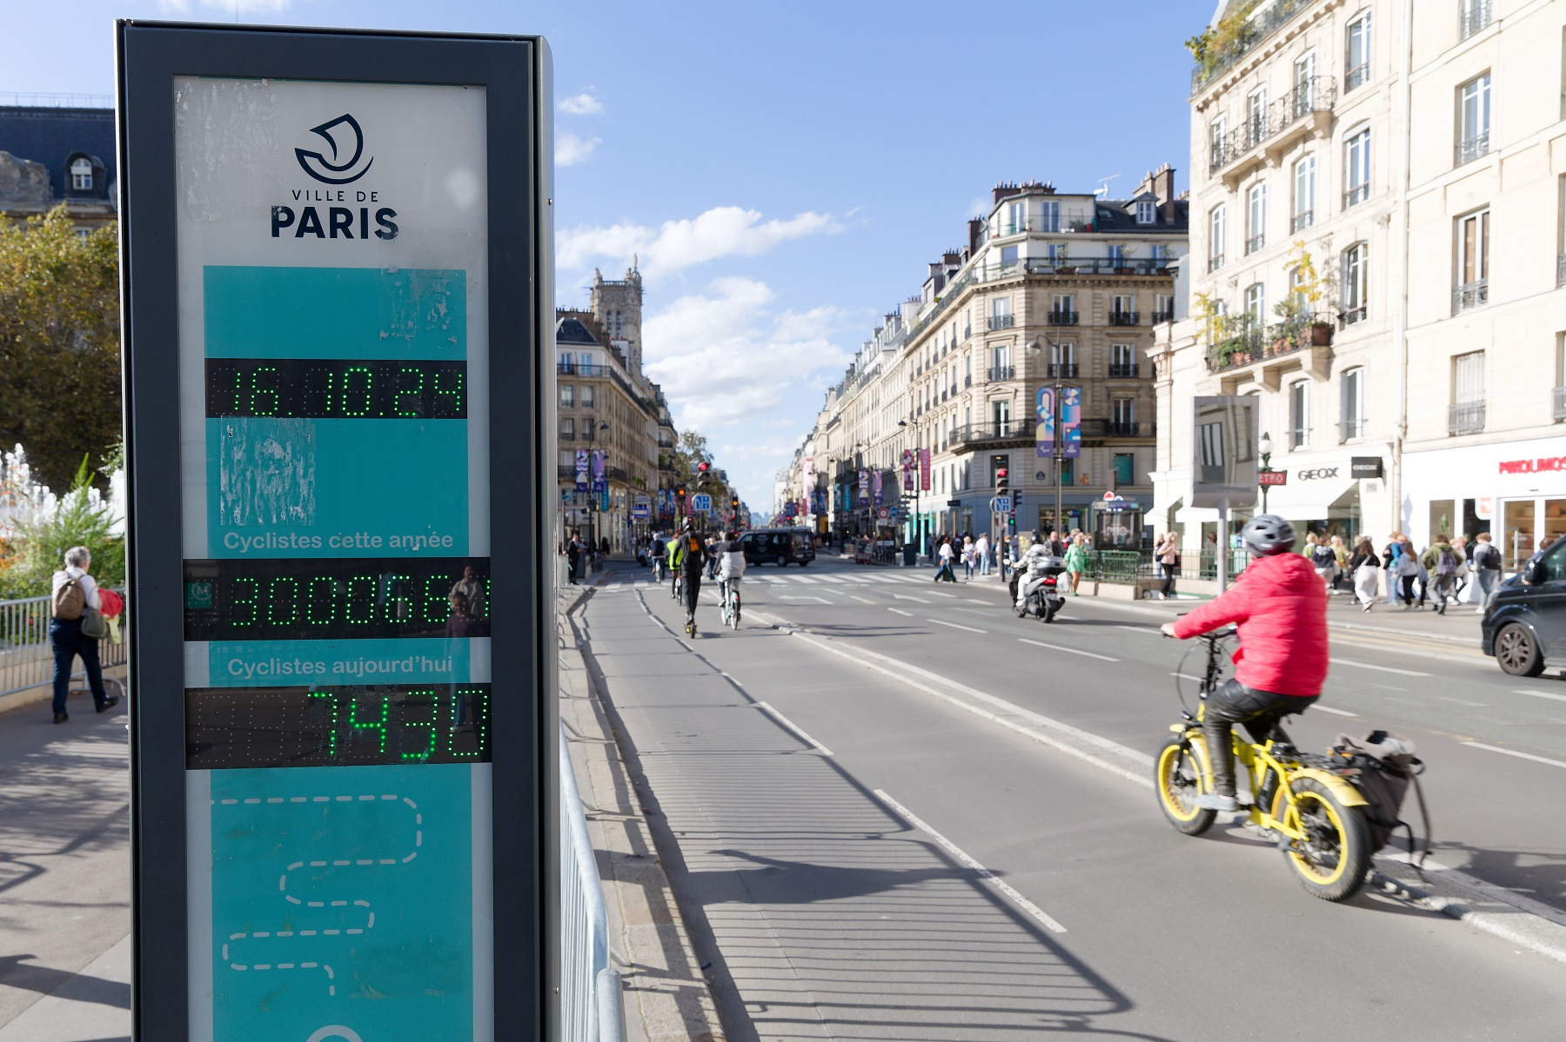

**Rapport projet AE :**

**Analyse du trafic cycliste à Paris**

**Bootcamp Analytics Engineer JAN2025**

Nicolas COUVEZ

Aurélie GUILHEM

Marie PIRAO

Ingrid PLESSIS

**INTRODUCTION 3**

**SOURCE DES DONNÉES 4**

**DÉCOUVERTE DES DONNÉES 5**

1. Source 5
2. Période 5
3. Taille et structure du jeu de données 5
4. Première analyse du jeu de données 6

**NETTOYAGE DU JEU DE DONNÉES 7**

**AJOUT DE DONNÉES 13**

**EXPLORATION ET ANALYSE DES DONNÉES AVEC DATAVIZ’ 14**

1. Analyse des variables d’origine 14
2. Analyse des variables ajoutées 18

**MODÉLISATION 24**

1. Analyse des données 24
2. Choix des modèles 25
3. Choix des encodages et hyperparamètres 27
4. Evaluation des Modèles Regressor 30
5. Evaluation du modèle Prophet 31

**PREDICTION 34**

1. Test final du modèle (février 2025) 34
2. Mise en application 35
3. Axes d’amélioration 38

**CONCLUSION 39**

**ANNEXES 41**

**INTRODUCTION**

Alors que le vélo a désormais surpassé la voiture dans la capitale et que la fréquentation des aménagements cyclables a bondi depuis la période Covid (11,2 % des déplacements se font à vélo dans Paris - contre moins de 5 % avant le confinement - et +71,6 % d'utilisation des pistes cyclables entre 2021 et 2023), la Ville de Paris poursuit ses aménagements avec la création de plus d’une vingtaine de nouvelles pistes en 2024.

Ces constats ont pu être effectués grâce notamment au déploiement par la Ville de Paris de près de soixante-dix capteurs de vélos permanents depuis 2020, qui collectent en temps réel le nombre de cyclistes passant par chaque site de comptage, à chaque heure de la journée. Ces données précises permettent ainsi de visualiser l’évolution de la pratique cycliste à Paris, et sont également analysées dans le but d’améliorer les connaissances sur l’usage des infrastructures de la capitale.

Notre projet a pour objectif d’effectuer une analyse des données récoltées par ces compteurs de vélos sur la période du 1er janvier 2024 au 29 janvier 2025, afin de visualiser dans un premier temps les horaires et les zones d’affluence, mais également afin de déterminer quels paramètres peuvent influencer l’intensité du trafic cycliste.

In fine, il s’agira de proposer un modèle de prédiction du trafic cycliste, en s’appuyant sur les variables les plus explicatives identifiées lors de notre analyse. L’objectif est de pouvoir anticiper la fréquentation des pistes cyclables en fonction de différents facteurs (jour de la semaine, heure, météo, localisation, etc.), afin d’apporter une aide à la décision pour l’aménagement urbain, la gestion des mobilités ou encore la planification d’événements dans la ville.

**SOURCES DES DONNÉES**

🚲 Source à exploiter : comptage-velo-donnees-compteurs.csv

*source :*[*https://opendata.paris.fr/explore/dataset/comptage-velo-donnees-compteurs*](https://opendata.paris.fr/explore/dataset/comptage-velo-donnees-compteurs)

🌤️ Données météorologiques : meteo-Paris-2024.csv

*source :*[*https://www.data.gouv.fr/fr/organizations/meteo-france/*](https://www.data.gouv.fr/fr/organizations/meteo-france/)

*source :* [*https://www.meteo-paris.com/meteo-8-jours/paris-75000/*](https://www.meteo-paris.com/meteo-8-jours/paris-75000/)

🏖️ Données vacances scolaires : vacances-scolaire.csv

*source :*[*https://www.data.gouv.fr/fr/datasets/calendrier-scolaire/*](https://www.data.gouv.fr/fr/datasets/calendrier-scolaire/)

🎌 Données jours fériés : jours_feries.csv

*source :*[*https://www.data.gouv.fr/fr/datasets/jours-feries-en-france/*](https://www.data.gouv.fr/fr/datasets/jours-feries-en-france/)

📸 Données détail photo : detail_photo.csv

*source : effectué manuellement*

🚧 Données détail travaux ou blocage des JO : detail_impact_rue.csv

*source : effectué manuellement*

**DÉCOUVERTE DES DONNÉES**

1. **Source**

Le jeu de données provient du site [Open Data Paris](https://opendata.paris.fr/pages/home/), au sein duquel la Ville de Paris met à disposition les données produites et collectées par la Ville :

[https://opendata.paris.fr/explore/dataset/comptage-velo-donnees-compteurs/](https://opendata.paris.fr/explore/dataset/comptage-velo-donnees-compteurs/information/?disjunctive.id_compteur&disjunctive.nom_compteur&disjunctive.id&disjunctive.name)

1. **Période**

Le jeu de données présente l’ensemble des comptages horaires de vélo sur 13 mois glissants (J-13 mois), mis à jour à J-1. Nous disposons des comptages vélo horaires sur la période du 01/01/2024 au 29/01/2025.

1. **Taille et structure du jeu de données**

Le jeu de données initial se compose de 16 colonnes et 913 738 lignes.

Les types de données incluent des chaînes de caractères, des entiers et des nombres décimaux.

| **N° de colonne** | **Nom de la colonne** | **Type** |
| --- | --- | --- |
| 1 | Identifiant du compteur | object |
| 2 | Nom du compteur | object |
| 3 | Identifiant du site de comptage | float64 |
| 4 | Nom du site de comptage | object |
| 5 | Comptage horaire | int64 |
| 6 | Date et heure de comptage | object |
| 7 | Date d’installation du site de comptage | object |
| 8 | Lien vers photo du site de comptage | object |
| 9 | Coordonnées géographiques | object |
| 10 | Identifiant technique compteur | object |
| 11 | ID Photos | object |
| 12 | test_lien_vers_photos_du_site_de_comptage | object |
| 13 | id_photo_1 | object |
| 14 | url_sites | object |
| 15 | type_dimage | object |
| 16 | mois_annee_comptage | object |

Nous constatons que ces variables peuvent être regroupées par thématiques :

* le compteur et ses moyens d’identification
* les liens renvoyant vers la/les photo(s) associée(s) au compteur
* les données temporelles

La variable cible est le “**Comptage horaire**”, c’est-à-dire le nombre de vélos/heure/compteur. C’est la seule variable numérique continue.

1. **Première analyse du jeu de données**

Le dataframe ne contient pas de doublons.

Il y a 52 712 valeurs manquantes (soit 5,77% du dataframe) concernant les variables liées à l’identification des compteurs.

Il y a par ailleurs 62 187 valeurs manquantes (soit 6,81% du dataframe) concernant les variables relatives aux photos des compteurs.

La gestion des valeurs manquantes fera l’objet d’un traitement différent selon les variables et sera abordée ultérieurement.

S’il n’y a pas de valeurs manquantes à proprement parler concernant les noms de compteurs, comptages horaires, date et heure de comptage, et mois/année de comptage, nous constatons en revanche qu’il manque des données : nous ne disposons pas systématiquement de 24 relevés/compteur/jour. Cela s’explique par le fait que le nombre de compteurs évolue au fur et à mesure des aménagements cyclables. Certains compteurs peuvent être désactivés pour travaux ou subir ponctuellement une panne.

Cet aspect sera également abordé dans la partie nettoyage qui suit.

**NETTOYAGE DU JEU DE DONNÉES**

* **Sélection des données compteurs du 01/01/2024 au 29/01/2025** : suppression des 5 données compteurs datant de 2022

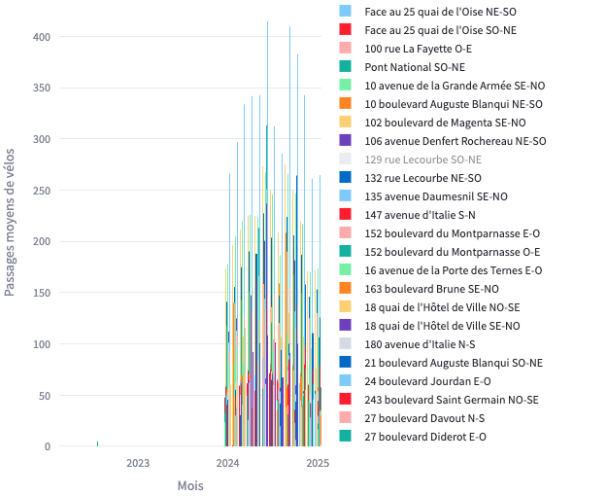

* **Gestion des outliers :** un boxplot nous a permis de mettre en évidence une valeur extrême voire aberrante > 3000 vélos :

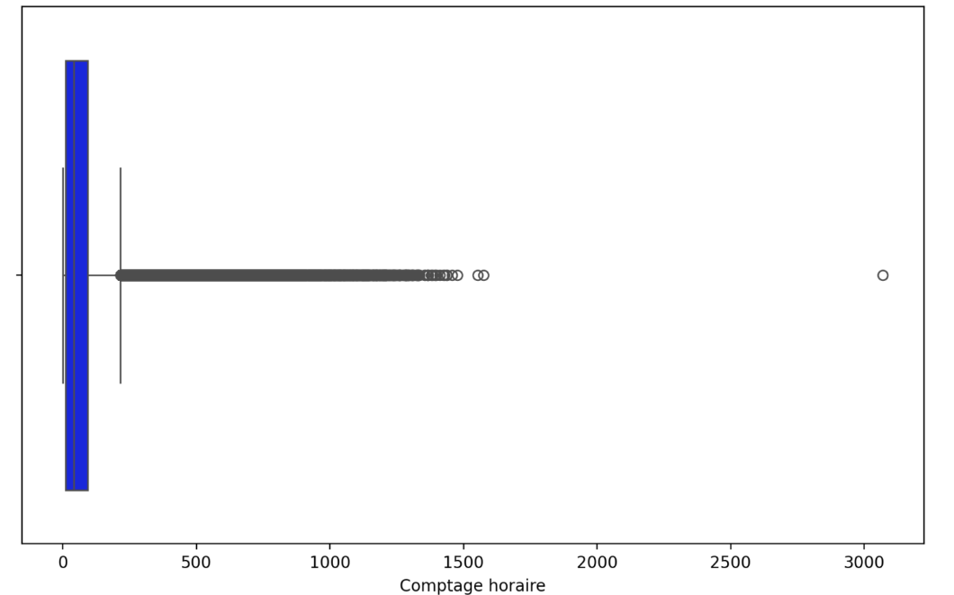

Une analyse du compteur concerné (Quai d’Orsay O-E) révèle que la borne ne fonctionnait pas du 05/01/2025 à 01h au 06/01/2025 à 06h. La valeur de 3070 est donc une **valeur aberrante**. Nous choisirons pour ce jour de prendre les mêmes valeurs que le dimanche précédent en respectant les heures : période utilisée du 29/12/2024 à 01h au 30/12/2024 à 06h.

*Données du compteur ‘Quai d’Orsay O-E’*

*avant correction :*

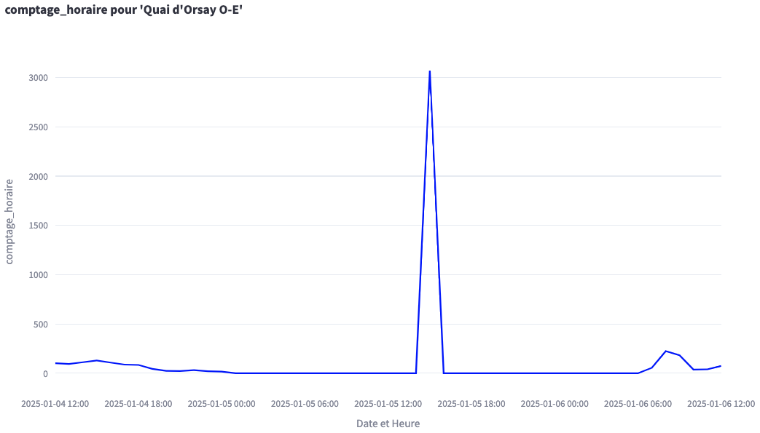

*Données du compteur ‘Quai d’Orsay O-E’*

*après correction :* 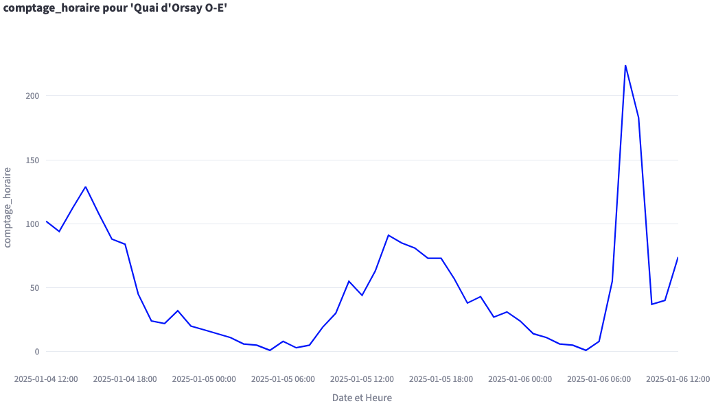

* **Harmonisation des noms de compteurs :** nous constatons que 7 compteurs ne sont pas identifiés de manière unique au niveau de la variable ‘Nom du compteur’.

*Exemple :*

*‘27 quai de la Tournelle NO-SE'* et *'27 quai de la Tournelle 27 quai de la Tournelle Vélos NO-SE'* désignent le même compteur.

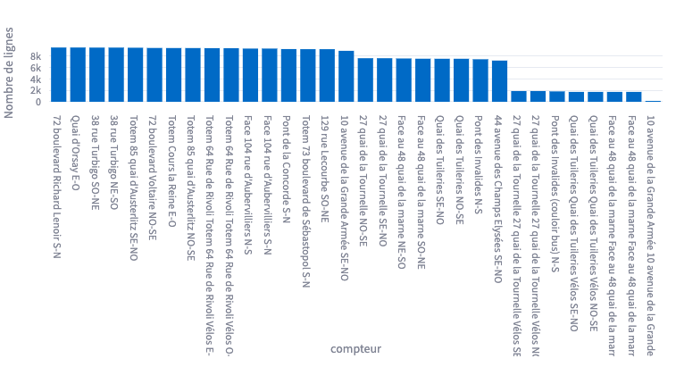

Nous décidons de les renommer afin d'harmoniser notre dataset sur ces 7 compteurs.

Nous prenons par ailleurs la décision de lier les deux bornes nommées ‘7 avenue de la Grande Armée’ et ‘10 avenue de la Grande Armée [Bike IN]’ et de renommer cette dernière, car elle semble prendre le relais de la borne précédemment identifiée au 7.

Enfin, nous supprimons le compteur ‘10 avenue de la Grande Armée [Bike OUT]’, qui n’a remonté qu’une seule valeur sur la période.

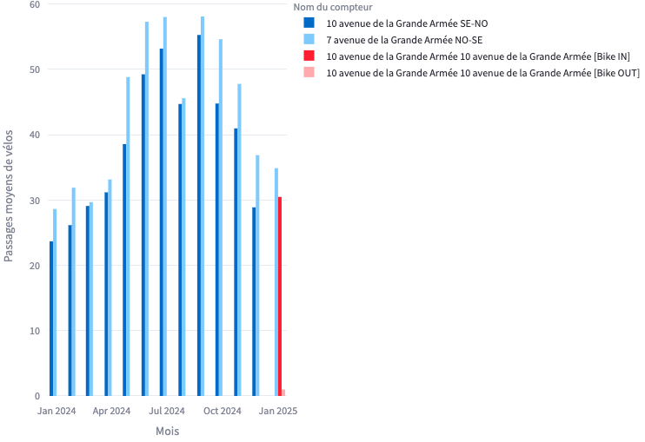

* **Remplacement des valeurs manquantes des variables liées à l’identification des compteurs :** les variables étant toutes liées et présentant des NaNs pour les mêmes entrées (cf. illustration ci-après), nous retrouvons les informations via les adresses des sites de comptage et remplaçons ainsi toutes les valeurs manquantes.

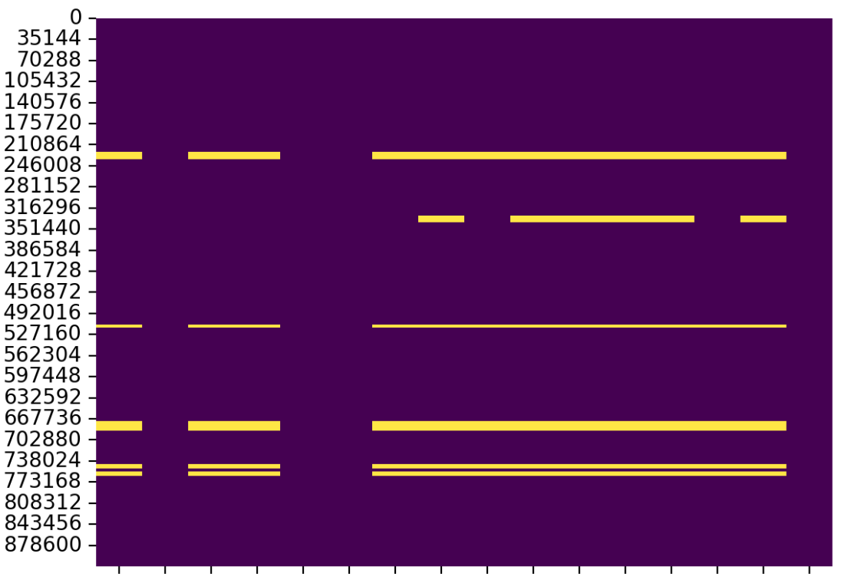

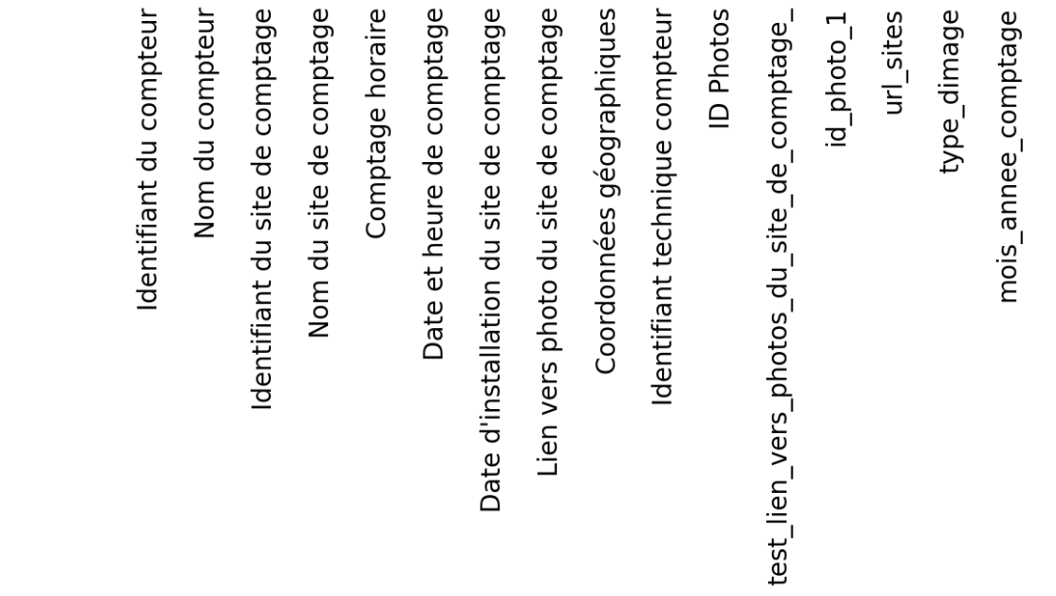

* **Gestion des valeurs manquantes concernant les variables relatives aux photos des compteurs :** brutes, ces variables ne présentent pas un grand intérêt pour notre étude (url ne fonctionnant pas, doublons de photos). Nous décidons de récupérer manuellement les informations essentielles contenues dans la photo principale du site de comptage (caractéristiques de la piste cyclable : un sens/deux sens, partagée ou non avec la chaussée), et supprimons ensuite ces variables.
* **Complétion du dataset :** comme indiqué précédemment, nous constatons qu’il manque des données journalières, en effet nous ne disposons pas systématiquement de 24 relevés/compteur/jour (compteurs désactivés suite panne, travaux). Nous avons par conséquent créé un algorithme permettant d’ajouter les lignes manquantes, afin d’avoir un dataset complet et 24 relevés quotidiens par compteur. Nous sommes convenus de remplacer les valeurs manquantes de chaque compteur par la moyenne de ce compteur sur les mêmes jours/heures/mois - cf. détail de la méthodologie en annexes.
* **Gestion des comptages horaires à zéro :** nous avons par ailleurs constaté que certains compteurs présentaient des relevés à zéro sur une période plus ou moins longue. Si un relevé à 0 n’est pas aberrant en soi (période nocturne, zones peu passagères), il est en revanche anormal de constater un relevé à zéro sur une période de plusieurs heures consécutives. Ceci peut s’expliquer par une neutralisation de la voie cyclable (liée à des travaux de voirie, à des événements/manifestations ponctuels).

Nous avons dans un premier temps isolé les compteurs présentant un comptage à zéro sur une période de 10 heures ou plus. Puis nous avons cherché à identifier une cause qui expliquerait ce comportement : pour certains compteurs, nous avons pu identifier une période de travaux, pour d’autres ce sont les Jeux Olympiques qui ont affecté le trafic cycliste (car voies fermées). Pour ces compteurs, nous avons choisi de conserver les valeurs nulles et de les identifier dans notre dataframe au niveau d’une variable nommée “neutralise”, indiquant que le trafic cycliste était effectivement nul sur les voies concernées à la suite d’un événement précis.

En revanche, les compteurs pour lesquels nous n’avons pas pu identifier de cause, ont quant à eux été identifiés comme dysfonctionnels. Nous avons - dans ces cas uniquement - remplacé les valeurs nulles par des données selon un algorithme également détaillé en annexe.

*Exemple 1 : Des travaux ont eu lieu sur l'avenue Daumesnil à Paris entre le 29 janvier et le 15 mars 2024, affectant la circulation des vélos :*

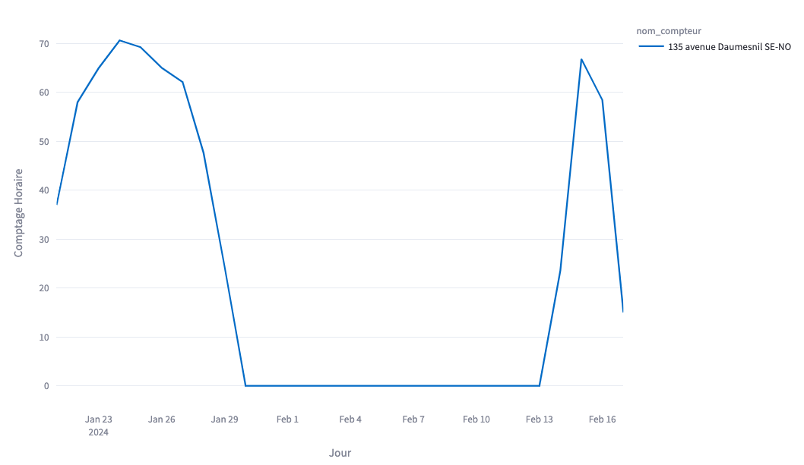

*Exemple 2 : Impact des Jeux Olympiques sur le trafic cycliste*

*On voit très clairement que le nombre de vélos a fortement chuté, voire tombé à zéro sur la période pour certains compteurs. C’est notamment le cas pour les deux compteurs situés « Cours de la Reine », le Cours ayant été fermé à la circulation à partir du 26 avril 2024 entre les ponts des Invalides et Alexandre-III, afin de permettre l'installation des infrastructures nécessaires aux Jeux.*

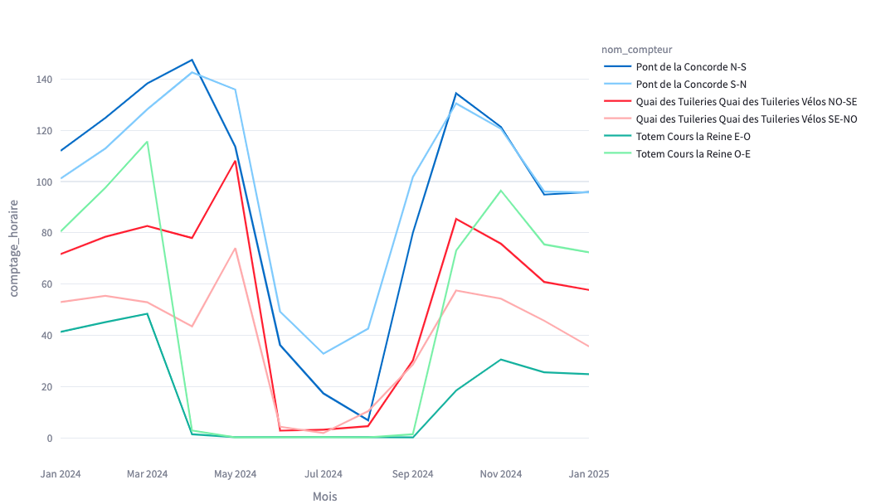

*Exemple 3 : Cas du compteur situé boulevard Richard Lenoir*

*Compte tenu de la présence d’un compteur vélo dans chaque sens, et de l’absence d’incohérence de comptage sur l’autre borne, nous en déduisons que la borne était dysfonctionnelle à ce moment-là, et procédons aux remplacements des valeurs nulles dans ce cas uniquement.*

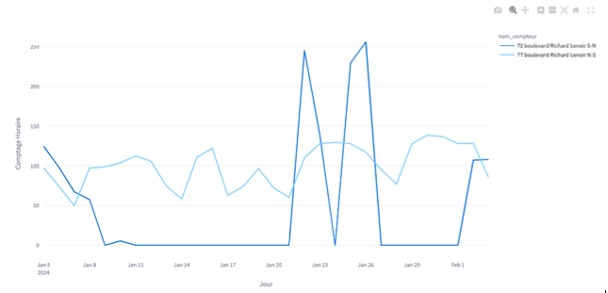

* **Suppression de variables :** enfin, nous décidons de supprimer les variables ‘Identifiant du compteur’, ‘Identifiant du site de comptage’, ‘Date d’installation du site de comptage’ et ‘Identifiant technique du compteur’, les données étant soit redondantes, soit sans intérêt pour notre étude.

**AJOUT DE DONNÉES**

Dans le cadre de notre projet de prédiction du trafic cycliste, et compte tenu du fait que notre jeu de données initial ne comporte que très peu de variables explicatives (seulement des données de géolocalisation des compteurs de vélos et des données temporelles), nous avons enrichi ces données avec des informations météorologiques (température, précipitations, vitesse du vent, *source : Météo France*), des données relatives aux périodes de vacances scolaires et jours fériés (*source : Data Gouv*), ainsi que des données relatives à l’aménagement urbain (présence d’infrastructure spécifique, voie cyclable, etc.).

Cette étape a été cruciale pour améliorer la précision de notre modèle prédictif, les variables ci-dessus étant susceptibles d’avoir un impact sur l’intensité du trafic cycliste (cf. la matrice de corrélation dans le chapitre *Modélisation*).

Ces données ont également fait l’objet d’un nettoyage avant de pouvoir être exploitées : les données météorologiques (précipitations, température et vitesse du vent) ont notamment été catégorisées pour une meilleure lecture, et la variable “time” a été convertie en heure française (car au format GMT dans le fichier source).

La variable relative à la vitesse du vent à 100m de hauteur a été supprimée, puisque sans impact sur le trafic cycliste.

Au final, le jeu de données initial a donc été enrichi des variables ci-après :

| **Type de données** | **Variables associées** |
| --- | --- |
| Données météorologiques | temperature_2m  precipitation_mm  wind_speed  fait_jour *(indique s’il fait jour ou nuit)* |
| Données vacances scolaires et jours fériés | vacances_zone_a  vacances_zone_b  vacances_zone_c  nom_conge  vacances *(indique si le jour correspond à des vacances ou non)* |
| Données issues des photos présentes dans le dataset initial | 1Sens *(indique si la piste cyclable est dans un sens, ou non)*  Partage *(indique si la piste cyclable est partagée avec la chaussée, ou non)* |
| Données relatives au blocage des rues suite travaux ou événement particulier (JO) | neutralise *(indique si la piste cyclable est neutralisée ou non)* |

**EXPLORATION ET ANALYSE DES DONNÉES AVEC DATAVIZ’**

1. **Analyse des variables d’origine**

* Analyse comptages moyens / jour :

En moyenne, tous compteurs confondus, la moyenne des comptages peut aller jusqu’à plus de 120 par heure pour une seule borne sur les périodes les plus propices à l’utilisation du vélo : ici pour les mois de juin et septembre.

On remarque également que cette même moyenne de comptage peut aussi descendre en dessous de 20 par heure sur la fin du mois de décembre.

De manière générale, les vacances scolaires, notamment le mois d’août et les vacances de Noël sont peu propices à l’utilisation du vélo.

On remarque une tendance haussière entre janvier et juillet 2024 et une tendance baissière entre septembre et décembre 2024.

On suppose donc que le vélo est principalement utilisé hors vacances scolaires, notamment comme moyen de transport. On imagine également que la météo a un impact sur l’utilisation du vélo.

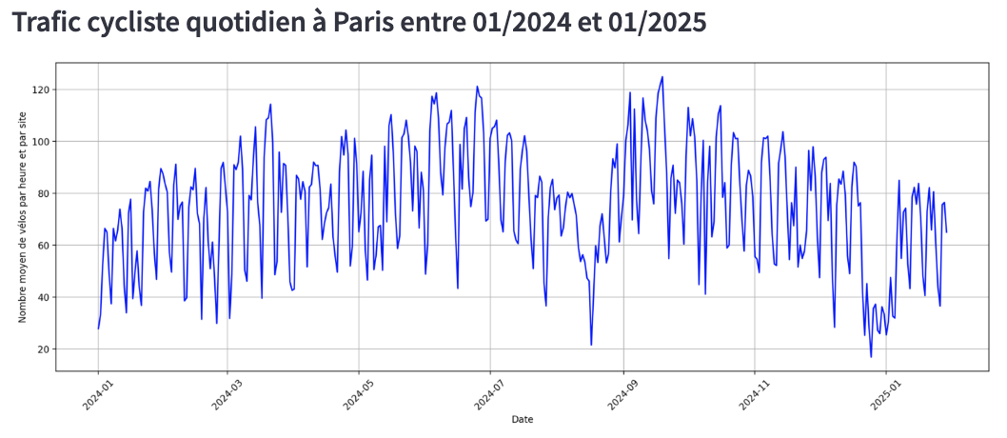

* Analyse comptages moyens / heure :

Dans le graphique ci-dessous, on observe le nombre de comptages moyens journaliers sur toute la période et on voit apparaître deux pics entre 7h et 9h le matin et entre 17h et 19h, au moment des entrées et sorties de travail.

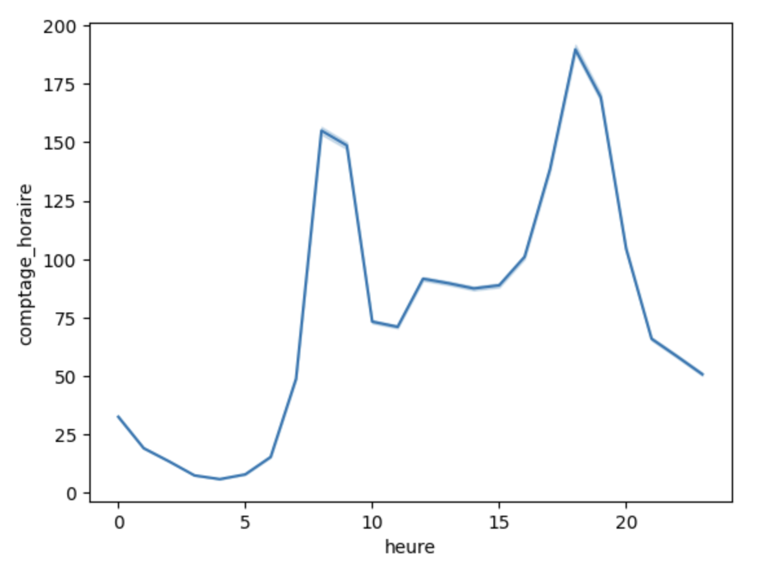

Nous décidons donc de séparer les données entre le weekend et la semaine pour voir les effets sur les courbes. On retrouve donc nos deux horaires de pointe sur la courbe de la semaine (du lundi au vendredi qui correspond à la courbe bleue), et une courbe complètement différente pour le weekend, où l’utilisation du vélo semble plutôt augmenter au fil de la journée puis baisser à l’heure du dîner.

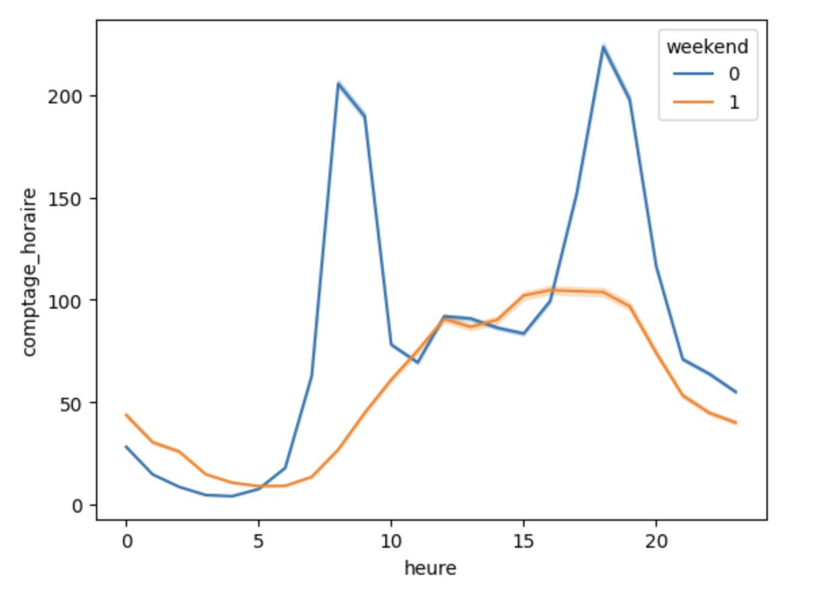

* Analyse comptages moyens / compteur :

Sur notre carte dynamique Folium, nous avons classé les sites de comptage selon l’intensité du trafic.

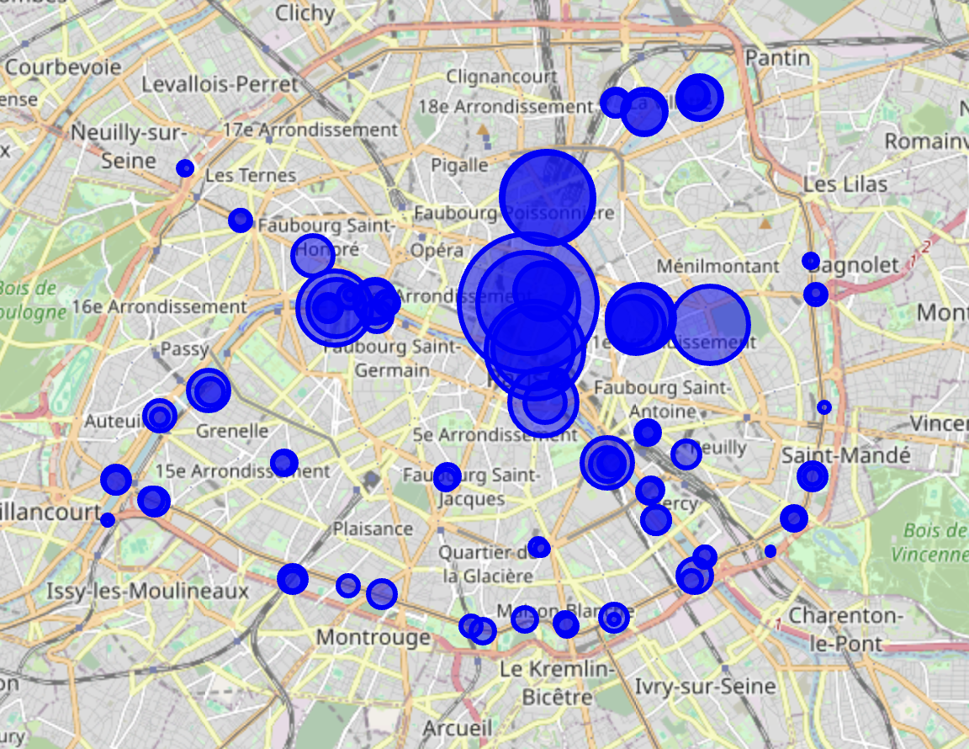

**De forts contrastes géographiques**

Le site de Sébastopol arrive en tête du classement dans les deux sens avec 326 vélos/heure en moyenne pour le sens Sud-Nord et 239 vélos/heure dans le sens Nord-Sud. Le trafic y est 47 fois plus important qu’à la porte de Charenton, le site le moins fréquenté, avec 7 vélos/heure dans le sens Sud-Est/Nord-Ouest en moyenne et 10 vélos/heure dans le sens inverse.

**Des itinéraires préférentiels par le centre et le long des quais de Seine**

Le trafic est plus intense dans le centre et rive droite. Les comptages sont plus faibles dans les quartiers périphériques et rive gauche. On retrouve d’un côté, des quartiers plus denses en activités économiques, commerciales et lieux de sortie, avec des distances à parcourir plus courtes et un trafic routier congestionné. De l’autre, des quartiers plus résidentiels et plus éloignés des nœuds d’activité.

Les axes Nord-Sud, Est-Ouest et les quais de Seine sont des points de passage très utilisés et incontournables pour traverser Paris à vélo.

Les plus gros compteurs sont dans le top 10 dans les deux sens :

* Sébastopol
* Rivoli∑
* Magenta

Ils sont concentrés dans le centre de Paris :

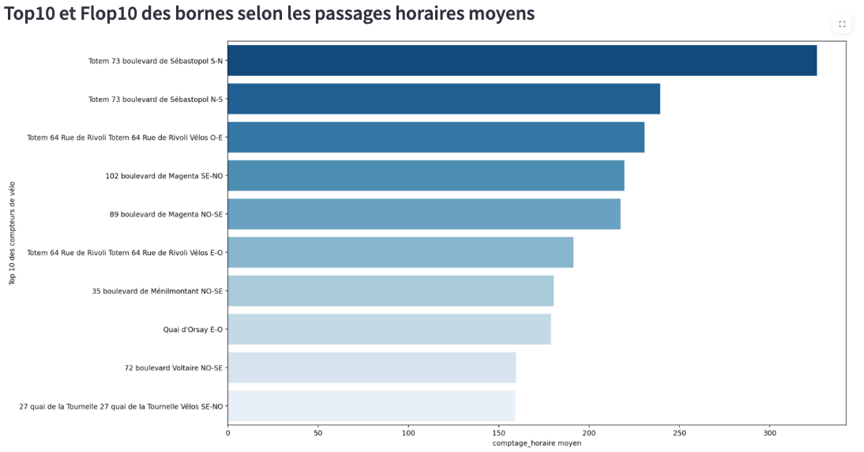

Dans les flops, on retrouve des compteurs plus excentrés :

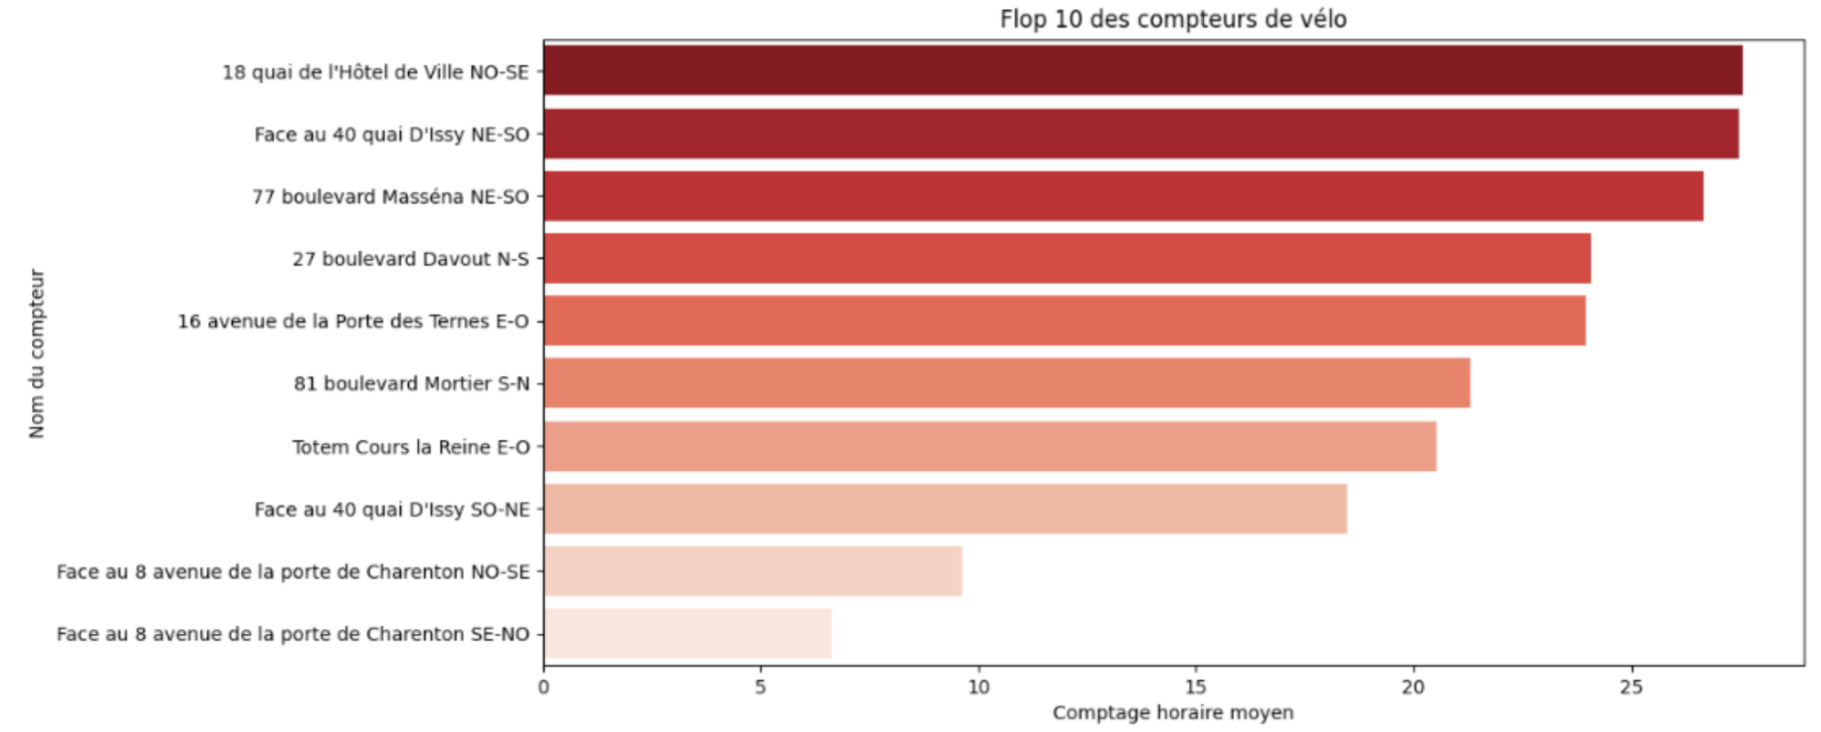

1. **Analyse des variables ajoutées**

* Analyse comptages moyens / heure / weekend / type de voie cyclable :

En regardant les graphes suivants, on peut remarquer :

* Une courbe différente la semaine avec les 2 pics d’heures de pointe (du lundi au vendredi) par rapport au weekend (les samedi et dimanche).
* Nous visualisons une différence de trafic entre les différents types de pistes, que ce soit la semaine ou le weekend. Les pistes à double sens et séparées semblent accueillir le plus de vélos. Les pistes à 1 sens et les pistes partagées sont moins fréquentées. Nous ne savons pas si les cyclistes vont de manière préférentielle sur les pistes séparées et à double sens ou si c’est parce que ces pistes ont été placées à des endroits fréquentés à l’origine. Ce sera l’objet de l’étude de l’impact de nos variables sur nos comptages dans la partie modélisation.

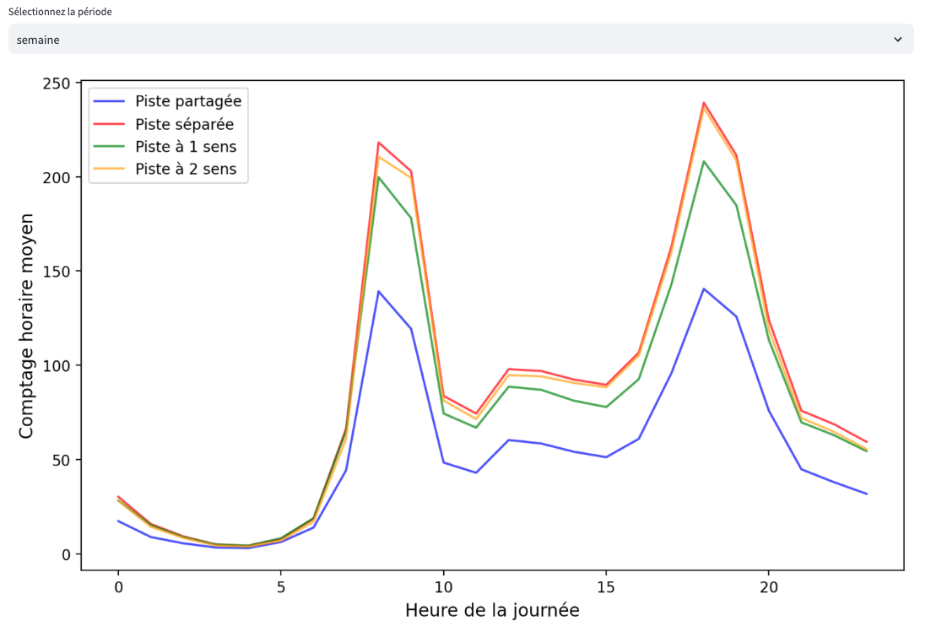

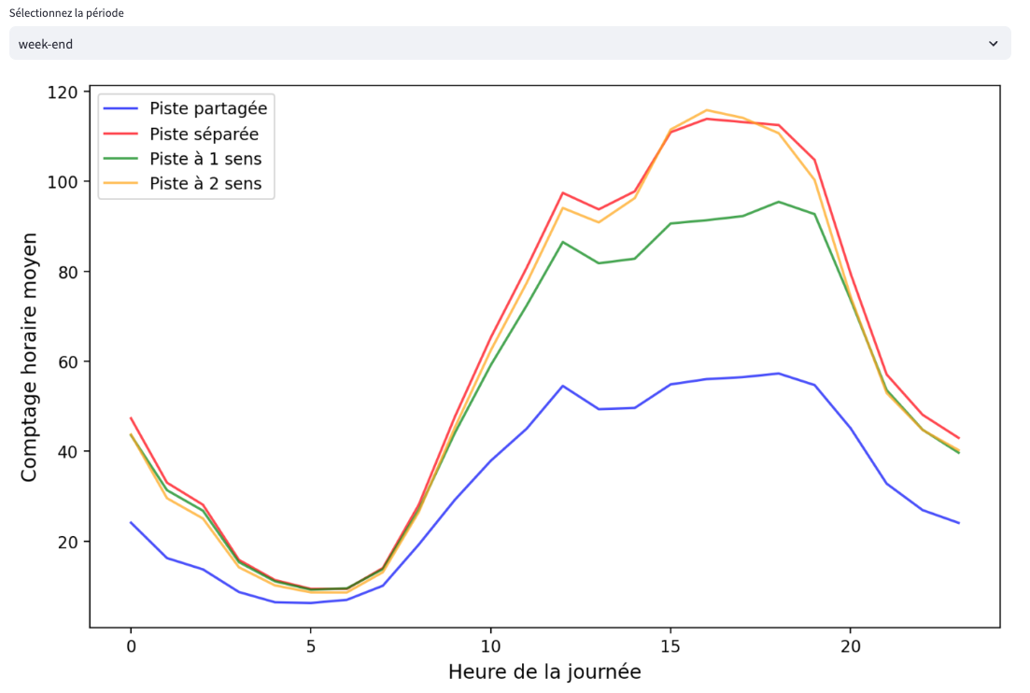

* Analyse comptages moyens / heures / lumière du jour :

Nous avons également émis l’hypothèse d’un impact de la lumière du jour sur le comptage de vélos. Nous constatons qu’il y a moins de comptages sur les mêmes horaires quand il fait nuit. C’est particulièrement visible sur le pic de sortie de bureaux du soir, entre 17h et 20h. Sur ce graphique, on constate que la courbe bleue (nuit) est plus petite que la courbe mauve (jour). Nous ne savons pas si cette variable jour/nuit a directement un impact ou si ce sont les effets d’autres variables (météo) qui sont plus dégradés notamment en hiver, quand les journées sont plus courtes.

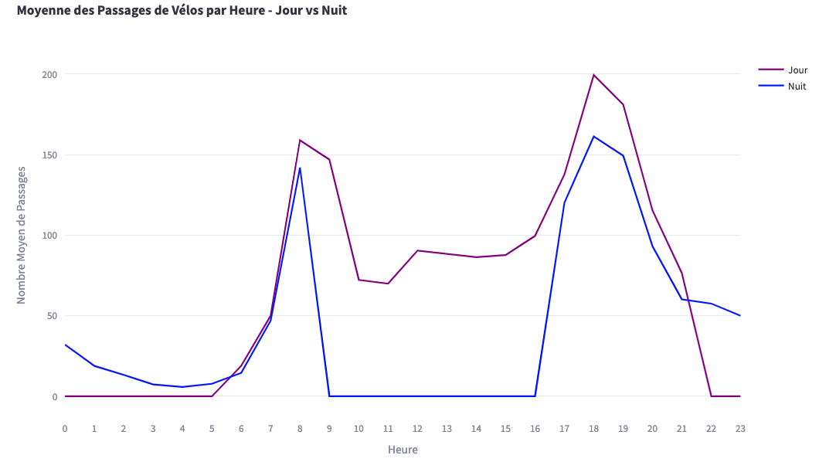

* Analyse comptages / données météo :

Nous avons ajouté des données liées à la météo en partant de l’hypothèse que celles-ci pourraient avoir un impact sur le comptage de vélo.

En croisant les données de température par tranche de 5°C avec le nombre de vélos comptés sous la forme de boxplot, on visualise une augmentation des comptages jusqu’à environ 30°C. Puis, les comptages diminuent.

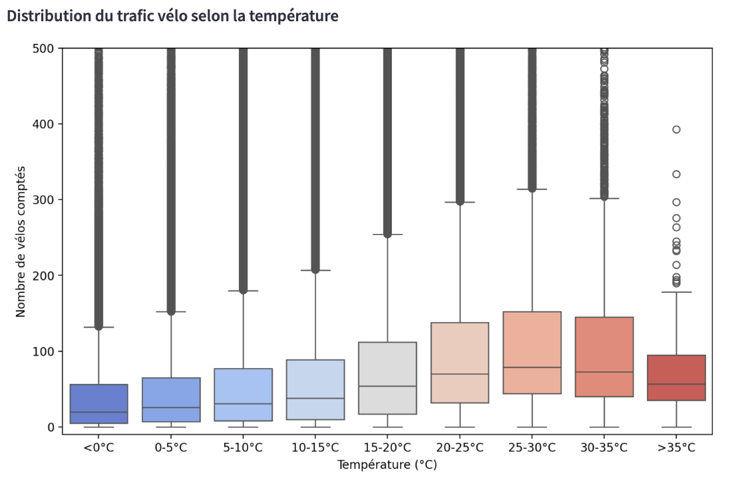

On réalise le même exercice avec la vitesse du vent. Les données sont un peu moins nettes qu’avec la température. On voit finalement peu d’effet avant les 40 km/h sur les comptages.

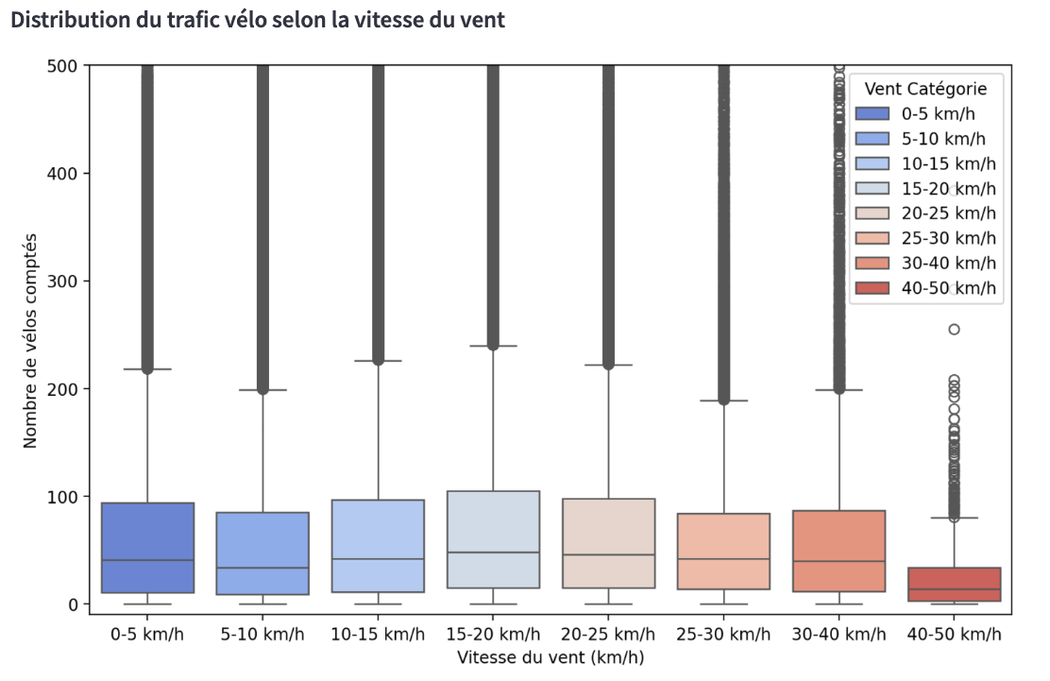

* Analyse comptages moyens / température :

Le trafic moyen augmente en même temps que la température. On retrouve les basses températures (plus claires) en bas du graphe et les hautes températures (plus foncées) en haut. On retrouve cette tendance le weekend et la semaine. Cette tendance est un peu moins visible en matinée pendant la semaine.

On constate également que les données sont plus dispersées le weekend et plus foncées, ce qui nous donne l’information que le trafic cycliste est influencé par les hautes températures. La semaine, on voit que ce sont les pointes qui sont foncées et que la température forte semble motiver les derniers réfractaires à la pratique du vélo pour aller au travail.

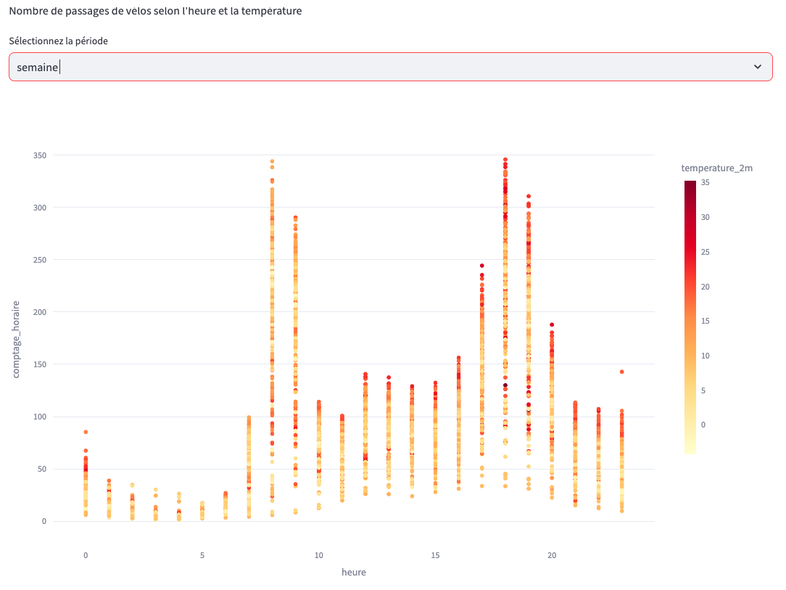

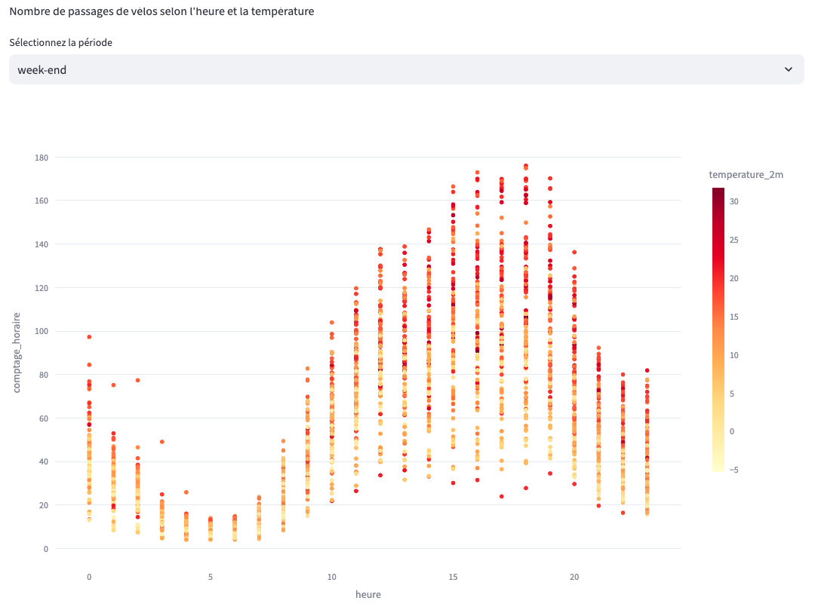

Pour mieux visualiser les informations, nous décidons donc de transformer les données numériques de météo en données catégorielles (ex : Gel, Froid, Chaud, etc.).

* Analyse comptages moyens / données météo catégorisées :

Ci-dessous l’effet sur les comptages des données météo catégorisées :

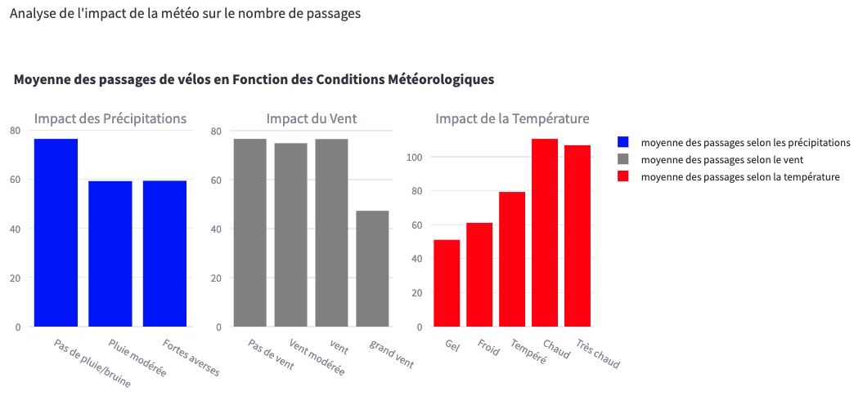

On retrouve les mêmes tendances que plus haut :

- précipitations : effet direct sur le comptage entre pluie vs. pas de pluie

- vent : effet direct sur le comptage entre grand vent vs. les vents moins forts

- température : une tendance ascendante sur les comptages en même temps que la hausse de température jusqu'à "chaud", puis une baisse ensuite pour “très chaud”

* Analyse comptages moyens / vacances par zone :

Sur les graphes, on ne remarque pas clairement d’influence de chaque zone de vacances sur les comptages. Cela n’est pas totalement surprenant quand on regarde la moyenne des comptages par jour de l’année. L’impact est flagrant surtout sur les mois d’août et les vacances de Noël qui sont les mêmes pour toutes les zones.

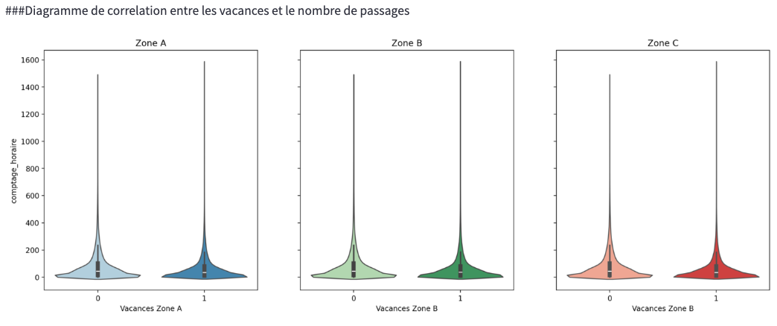

Par la suite, nous avons créé une variable à partir des données de vacances des 3 zones, avec 0 quand il n’y a pas de vacances du tout, et 1 quand il y a des vacances quelle que soit la zone. Ci-dessous le résultat sur le boxplot. On remarque un petit effet sur le comptage moyen des vacances, il a tendance à être plus faible pendant les vacances.

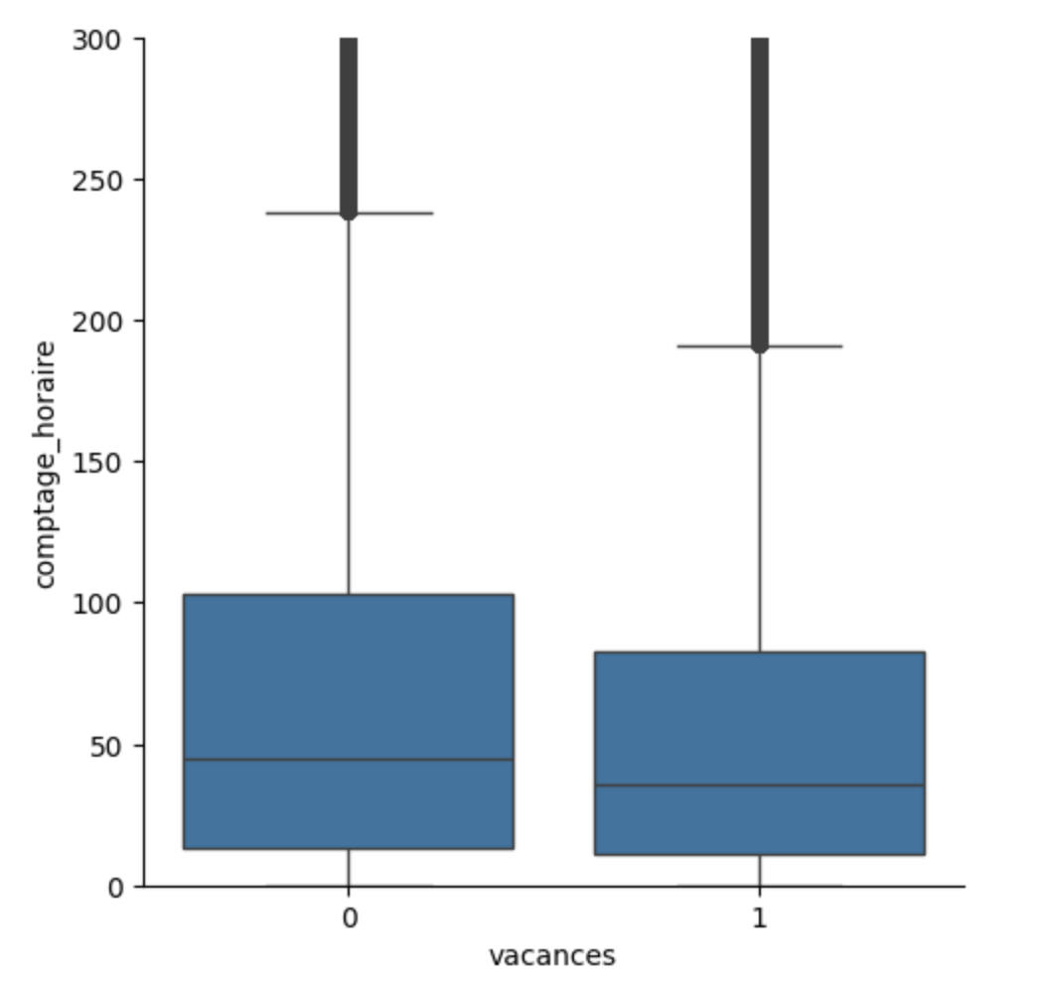

* Analyse comptages moyens / neutralise :

Nous avons également souhaité voir l’effet des travaux, des événements (...) sur nos comptages moyens. Nous avons ajouté la variable “neutralise” qui permet de savoir s’il y a eu un événement susceptible d’affecter le comptage près d’un compteur. Ci-dessous le graphe nous permettant de visualiser l’effet des travaux et événements divers sur les comptages moyens des bornes.

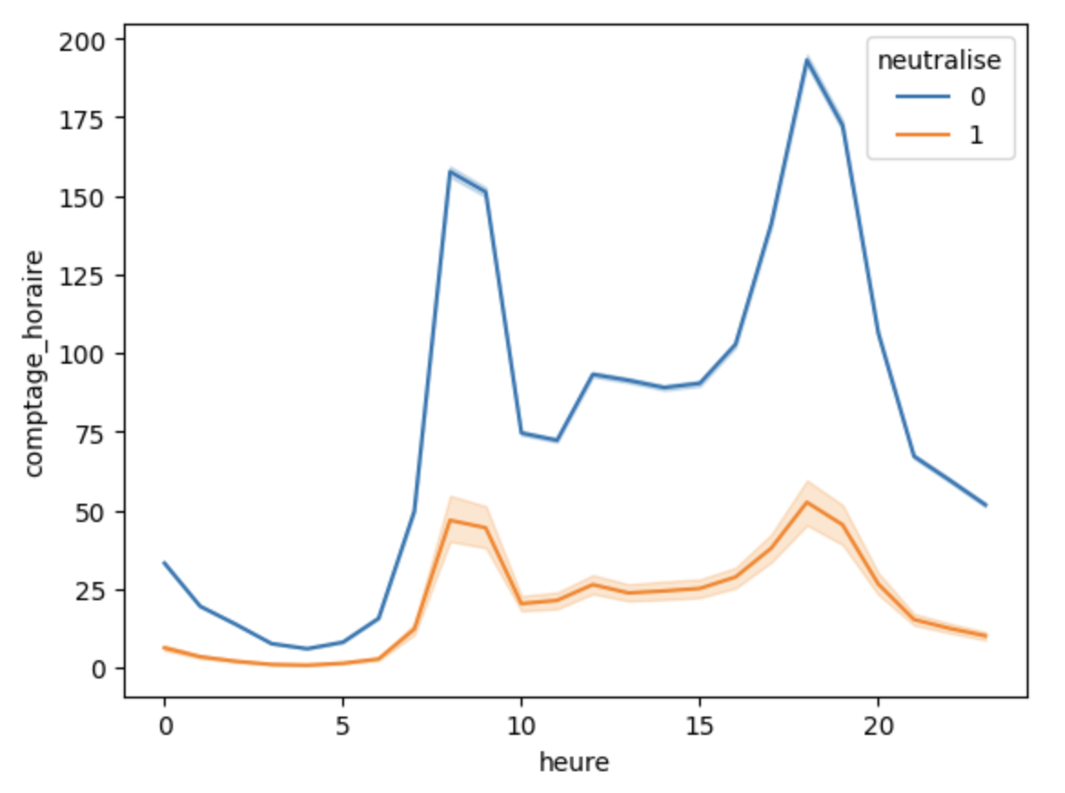

**MODÉLISATION**

1. **Analyse des données**

* Liste des données

Données liées à la temporalité : heure, num_jour_semaine, num_mois, weekend

Données liées à la borne : latitude, longitude, nom_compteur, Partage, Separe (anti-corrélé), 1Sens, 2Sens (anti-corrélé).

Données à influence externe : vacances, neutralise, données météorologiques.

* Matrice de Corrélation

Nous avons commencé par analyser la matrice de corrélation pour cibler les données à conserver. Notons que la matrice de corrélation ne nous donne qu’un aperçu des rapports qui existent entre les données que nous nommerons features et la donnée cible : comptage_horaire. Mais cela n’est pas un unique élément de décision sur les features à sélectionner ou non, c’est tout au plus un indicateur.

La matrice de corrélation ne travaillant qu’avec des données numériques, nous avons choisi d’effectuer LabelEncoder pour la variable nom_compteur toutes les autres données sélectionnées étant déjà en données numériques.

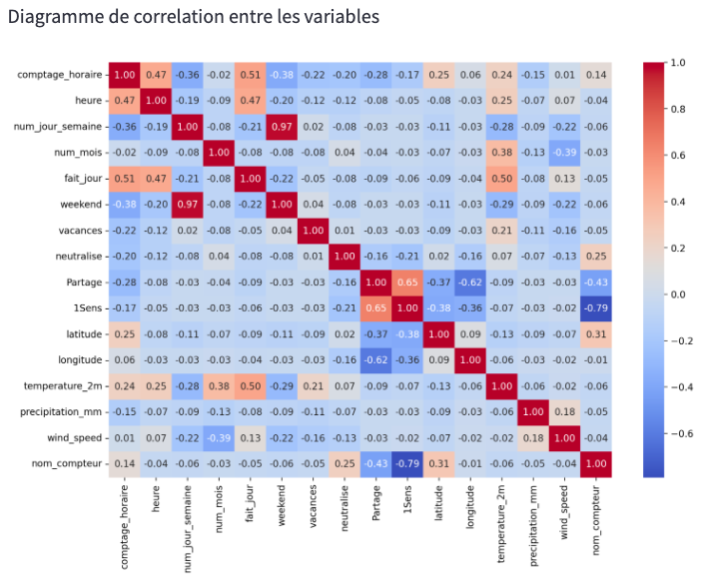

Nous observons une corrélation moyenne entre la variable cible et les données telles que l’heure, fait_jour, latitude et température. Il existe également une anticorrélation avec les variables num_jour_semaine , weekend et Partage.

Nous avons pu mettre en évidence les données corrélées avec la variable cible, néanmoins pour les modélisations, nous garderons aussi les autres données pour deux raisons principales :

- Même si les données ne sont pas corrélées, elles peuvent contenir des informations significatives pour la prédiction du modèle. De plus, la matrice de corrélation ne capture pas toujours toutes les relations non linéaires ou plus complexes entre les features et la cible.

- Nous voulons éviter l’overfitting. Cibler les données à utiliser dans le modèle en ne sélectionnant que les données fortement liées à la cible, améliorerait en apparence les performances du modèle, mais pourrait conduire à un surajustement.

1. **Choix des modèles**

* Modèles Regressor

Puisque le but est de faire des prédictions sur le nombre de passages de cyclistes dans certaines zones, donc sur une variable numérique, notre choix s’est tout d’abord porté sur les modèles dit modèles de « régression » pour n’en citer que trois : LinearRegressor, DecisionTreeRegressor et RandomForestRegressor.

Au vu de la conclusion sur les relations de linéarité du chapitre précédent et sur les résultats très faibles observés lors de l’exécution du modèle LinearRegression (coefficient de détermination à 0.45) nous avons rapidement abandonné l’analyse de ce modèle. Dans le même temps DecisionTreeRegressor, nous apportait certes une précision plus intéressante (coefficient à 0.87) mais néanmoins moins performant que certains autres modèles.

Nous avons choisi de continuer notre analyse en conservant les modèles : RandomForestRegressor, XGBRegressor.

* Modèles combinatoires

Même si le choix d’un modèle linéaire semble contre-indiqué dans notre cas, nous avons envisagé un modèle hybride.

En utilisant StackingRegressor nous essayons de combiner plusieurs modèles.

Pour cela, nous devons définir deux modèles de base, chacun de ces modèles est entraîné sur les données d'entraînement. Ils vont ainsi générer des prédictions sur les mêmes données d'entraînement, mais avec des biais différents en fonction de leur méthode d'apprentissage.

Ces prédictions sont utilisées comme nouvelles caractéristiques d’entrées au métamodèle qui va apprendre à pondérer correctement les prédictions des modèles de base. L'objectif du métamodèle est de combiner les prédictions des modèles de base de manière optimale.

En suivant nos observations sur les autres modèles, nous avons choisi d’analyser les résultats d’un modèle StackingRegressor en prenant comme modèles de base : XGBRegressor et BaggingRegressor et comme métamodèle LinearRegression.

* Modèles de Série temporelle

En observant notre jeu de données et l’analyse des corrélations à la variable cible, nous comprenons l’importance du temps dans notre étude.

En effet, il contient plusieurs informations temporelles explicites, comme date_heure_comptage, heure, num_jour_semaine ou encore vacances, weekend.

De plus, le modèle doit être en capacité de faire des prédictions sur l’avenir.

Le graphique suivant met aussi en évidence une certaine saisonnalité de la donnée cible : comptage_horaire**.**

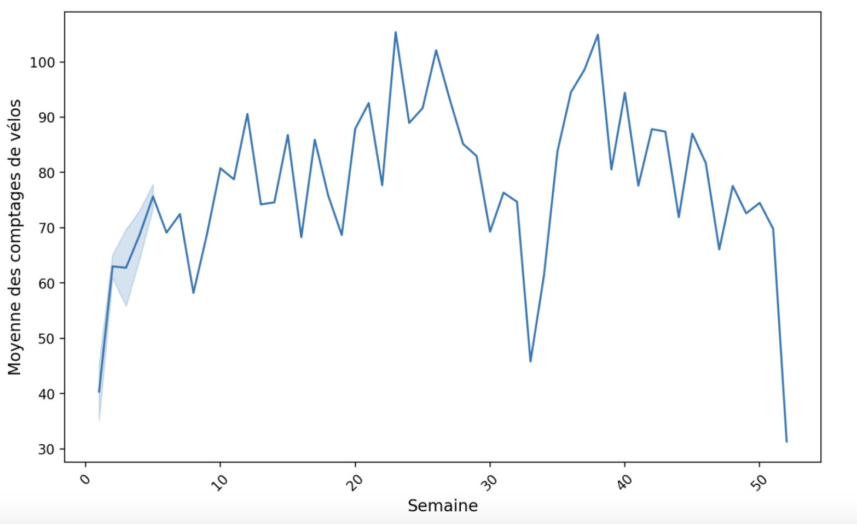

En observant la courbe des moyennes de comptages par jour dans la partie exploration de données où ici sur la moyenne hebdomadaire, on a identifié une certaine saisonnalité.

La répartition des comptages est aussi très dépendante des vacances.

Dans ces conditions, nous ajoutons l’analyse d’un modèle de prédiction de série temporelle. Le choix s’est porté naturellement vers Prophet tout d’abord par sa facilité d’utilisation et d’autre part car il est particulièrement efficace lorsqu’il existe une forte dépendance entre les données cibles et les données de temps et que la série présente des tendances non linéaires avec des effets saisonniers.

Notons que dans le cas du modèle Prophet, nous devons faire un entrainement compteur par compteur. En effet, le jeu de données doit présenter un ordre temporel sans répétition de l’unité de temps (dans notre cas heure).

1. **Choix des encodages et hyperparamètres**

* Choix et encodages des variables

**Modèles Regressor**

Pour le choix des variables, nous étions partis sur la totalité des données qui pouvaient avoir un impact sur la prédiction, en nous inspirant du diagramme de corrélation.

Puis, nous avons remarqué que le choix des variables était dépendant du modèle choisi et donc devait être ajusté à partir des résultats de prédictions.

Le diagramme des features_importance_ peut en cela nous aider :

Exemple pour le modèle RandomForestRegressor :

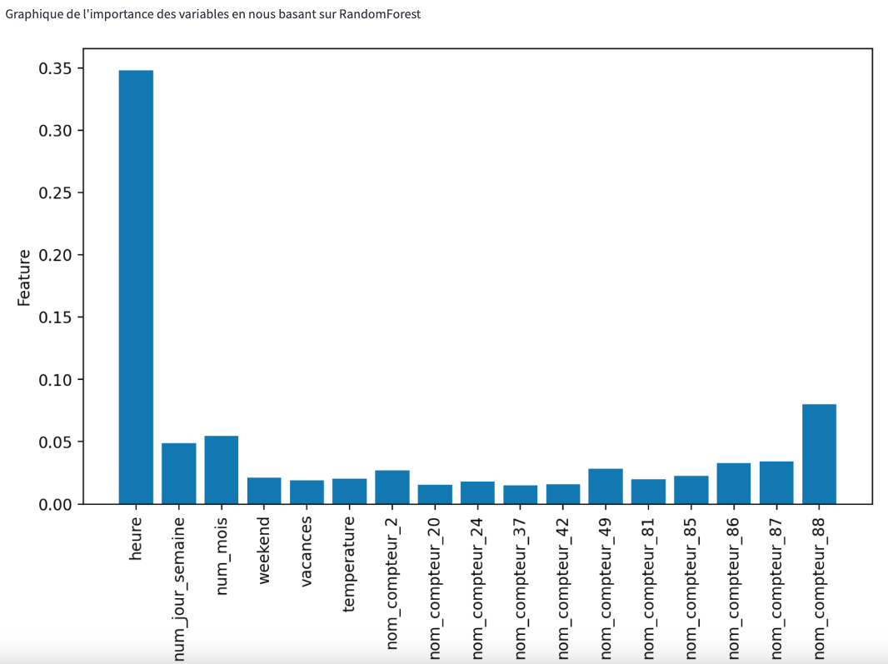

Nous avons donc décidé d’ajuster nos variables à sélectionner en testant le modèle et donc en s’appuyant sur les métriques qui découlent des prédictions.

Pour l’encodage des variables, nous avons commencé notre implémentation, en gardant en mémoire les préconisations vues en cours. Ainsi nous avons fait le choix de ne garder que des données numériques.

Exemple : Pour les données de précipitation qui dans un premier temps avaient été catégorisées pour réduire le nombre de modalités, nous avons choisi de les remplacer par des entiers : Remplacement de 'Pas de pluie/bruine' en 0, 'Pluie modérée' en 1 et 'Fortes averses’ en 2.

Cela nous a permis de faire une mise à l’échelle avec MinMaxScaler -en effet lorsque les données n'ont pas une distribution normale, cette option est préférable à StandardScaler-.

Il ne nous restait plus que la donnée nom_compteur, sur lequel nous avons choisi de faire un One-Hot Encoding.

Même si le résultat était à peu près satisfaisant, nous avons remarqué comme pour le choix des variables, que le choix des encodages dépend aussi grandement du choix du modèle et donc doit se faire en fonction des performances testées sur le modèle.

Le choix qui a le plus impacté les performances des modèles, a été celui de transformer les données temporelles telles que l'heure, le numéro du jour de la semaine et le numéro du mois en utilisant les fonctions trigonométriques (cos et sin) afin de capturer les caractéristiques cycliques de ces variables, en préservant leur continuité et leur périodicité, ce qui permet aux modèles de mieux comprendre les variations saisonnières et horaires.

**Modèle Prophet**

Comme nous l’avons expliqué lors du choix du modèle, Prophet ne peut s’exécuter que sur un compteur à la fois, donc tous les paramètres liés directement au compteur deviennent inutiles. Ainsi nous n’aurons plus les données : Partage, 1Sens, latitude, nom_compteur.

De plus, ce modèle impose une organisation des données. Nous mettons en évidence la temporalité via la variable date_heure_comptage et la variable cible comptage_horaire. Toutes les autres données sont considérées comme des régresseurs et sont à ajouter au modèle après l’initialisation de celui-ci et avant l'entraînement. Ce sont des données qui influencent la variable cible mais ne sont pas directement liées à la tendance ou à la saisonnalité du modèle.

* Hyperparamètres

**Modèles Regressor**

Nous avons choisi d’utiliser deux manières différentes pour trouver les hyperparamètres : Optuna et RandomizedSearchCV pour nos trois modèles regressor. Nous avons utilisé RandomizedSearchCV sur le RandomForestRegressor en définissant un espace de recherche et un nombre d’essais.

Optuna est très performant, il permet d'automatiser le processus de recherche des meilleurs hyperparamètres avec des méthodes comme la recherche bayésienne, qui est plus efficace que les approches naïves comme la recherche exhaustive ou aléatoire. Nous l’avons utilisé pour trouver les hyperparamètres sur le modèle XGBRegressor.

**Modèle Prophet**

Les recherches des hyperparamètres du modèle Prophet ne se font pas tout à fait de la même façon que pour les modèles régresseurs.

Tout d’abord, les trois paramètres : yearly_seasonality, weekly_seasonality, daily_seasonality dépendent de l’analyse de nos données. Ne travaillant que sur une année, nous ne pouvons prendre en compte une saisonnalité annuelle. En revanche, nous avons pu observer une saisonnalité hebdomadaire et journalière.

Pour les derniers paramètres nous avons tenté deux approches. L’une par tâtonnement et l’autre en utilisant la méthode des validations croisées. Nous avons eu de meilleurs résultats par la méthode de tâtonnement.

*changepoint_prior_scale Par tâtonnement : 0.45 et lors de validation croisée : 0.001*

*seasonality_prior_scale Par tâtonnement : 1.0 et lors de validation croisée : 100.0*

*holidays_prior_scale Par tâtonnement : 10.0 et lors de validation croisée : 0.1*

*changepoint_range Par tâtonnement : 0.8 et lors de validation croisée : 0.1*

* Séparation du jeu de données

**Modèles Regressor**

Nous avons choisi de séparer le modèle en 80/20, c’est-à-dire 80% de données d'entraînement et 20% de données qui serviront à tester le modèle.

De plus, nous avons ajouté dans la séparation de notre jeu de données un paramètre obligeant la fonction de séparation à respecter le caractère temporel du jeu de données. Il garde donc en jeu de test les données les plus récentes. En ne permettant pas au modèle de s'entraîner sur ces données, nous nous mettons dans l’objectif de faire des prédictions dans le futur.

Au moment de l’implémentation de ce paramètre, nous avons observé une chute des performances des trois modèles Regressor. Mais, en utilisant shuffle=False, nous nous assurons que le modèle apprend uniquement à partir des données passées. Cela simule un scénario de prédiction plus réaliste, où le modèle utilise les informations qu'il aurait réellement eues à sa disposition pour prédire des événements futurs.

**Modèle Prophet**

Pour le modèle Prophet, nous avons aussi choisi de séparer le modèle en 80/20, c’est-à-dire 80% de données d'entraînement et 20% de données qui serviront à tester le modèle. Le modèle étant trié des données les moins récentes au plus récentes, nous avons opté pour une séparation manuelle. Ce qui nous a garanti de la même manière d'entraîner le modèle sur des données passées en vue de prédire des données dans le futur.

1. **Evaluation des Modèles Regressor**

* Comparaison des scores R²

|  | Jeu d’entrainement | Jeu de test |
| --- | --- | --- |
| RandomForestRegressor | 0.954149 | 0.876206 |
| XGBRegressor | 0.983822 | 0.888968 |
| StackingRegressor | 0.983862 | 0.888282 |

La comparaison des scores R² entre les différents modèles montre des résultats intéressants. En termes de R², le XGBRegressor et le StackingRegressor affichent les meilleures performances, avec des scores proches sur le jeu de test (respectivement 0.889 et 0.888), tandis que le RandomForestRegressor reste légèrement derrière avec un score de 0.876.

* Comparaison des MAE

|  | Jeu d’entrainement | Jeu de test |
| --- | --- | --- |
| RandomForestRegressor | 11.393148 | 16.692631 |
| XGBRegressor | 7.640630 | 15.279048 |
| StackingRegressor | 7.644618 | 15.305323 |

Concernant les erreurs absolues moyennes (MAE), le XGBRegressor présente également la plus faible erreur sur le jeu de test (15.27), mais le StackingRegressor montre une MAE similaire tout en étant légèrement moins performant. Cela suggère que l'utilisation de XGBRegressor dans le Stacking pourrait être une des raisons de ces bons résultats.

* Comparaison visuelle

| **RandomForestRegressor** | **StackingRegressor** | **XGBRegressor** |
| --- | --- | --- |
|  |  |  |

Les diagrammes de prédiction vs réalité confirment que le XGBRegressor se rapproche davantage des valeurs réelles, surperformant le RandomForestRegressor et restant comparable au StackingRegressor.

* Comparaison Ecart-type

Avec la méthode de validation (cross_val_score) nous avons relevé le MAE moyen et l’écart-type.

Pour XGBRegressor, l’écart-type de **3.7908** indique la variabilité des erreurs entre les différentes itérations de la validation croisée. Plus l’écart-type est faible, plus les résultats sont cohérents à travers les plis (segments) de la validation croisée.

XGBoost semble être un modèle performant avec une erreur moyenne relativement faible. L’écart-type est raisonnablement petit, ce qui signifie que le modèle fournit des prédictions stables et fiables sur les différents plis.

StackingRegressor présente un écart-type similaire à celui de XGBoost, à **3.7933**, ce qui montre que les erreurs de prédiction sont également relativement stables. Nous avons vu que StackingRegressor a une MAE légèrement plus élevée que XGBoost, il reste proche et le modèle est relativement stable (avec un faible écart-type). Le fait qu'il combine plusieurs modèles (XGBoost et Bagging) pourrait expliquer cette performance similaire.

L’écart-type de RandomForestRegressor de **3.2591** est légèrement plus bas que celui des deux autres modèles, ce qui suggère que les erreurs sont un peu moins variées à travers les plis de validation croisée. Cependant, l'erreur plus élevée suggère que le modèle, bien que stable, fait des prédictions plus imprécises. Cela pourrait être dû à sa sensibilité aux caractéristiques du jeu de données et à la manière dont il gère les interactions complexes entre les variables.

1. **Evaluation du modèle Prophet**

* Exemple de résultats

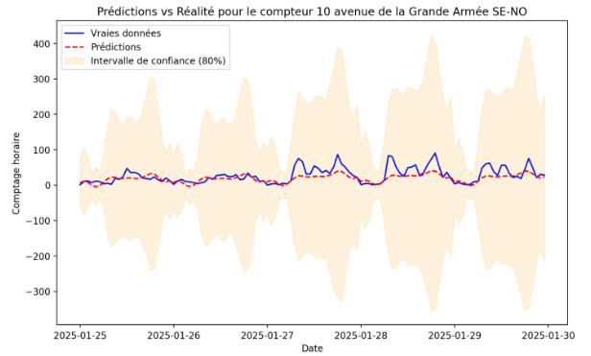MAE : 13.1924

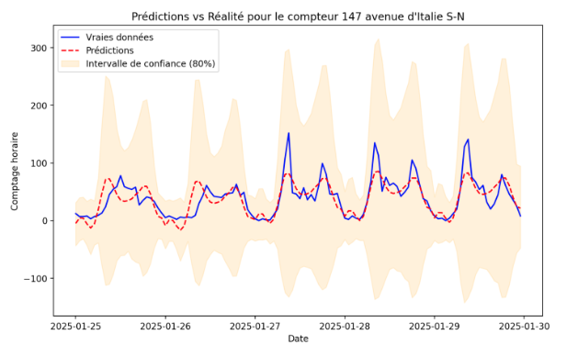MAE : 16.6765

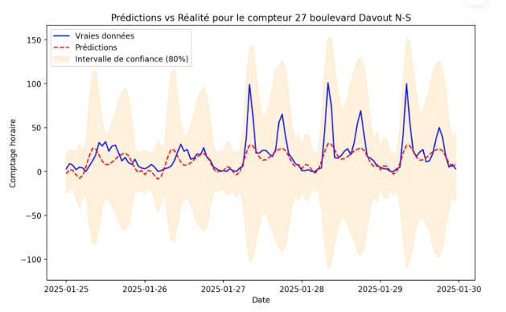MAE : 10.4098

* Analyse des résultats du modèle Prophet

Lors de l'analyse des données, nous avons observé une forte dépendance temporelle, une certaine saisonnalité observée dans la courbe des comptages, ainsi qu'une influence notable des périodes de vacances.

Malgré ces éléments, le modèle Prophet n'a pas offert des performances satisfaisantes pour la prédiction des compteurs de vélos à Paris, même après l'ajout et l'ajustement des données ainsi que les occurrences pour trouver les meilleurs paramètres.

Bien qu'il réussisse à capturer certains motifs saisonniers, les courbes de prédiction versus réalité révèlent une divergence importante entre les valeurs prédites et les valeurs réelles, indiquant que le modèle ne parvient pas à gérer correctement les fluctuations des comptages et donc à prédire le trafic.

**PREDICTION**

1. **Test final du modèle (février 2025)**
   1. **Présentation du test**

Afin de valider la performance de notre modèle, nous avons effectué un test final sur le mois de février 2025, une période qui n'était pas présente dans notre jeu de données initial. Pour réaliser ce test, nous avons créé un jeu de données avec tous les compteurs sur l’ensemble des heures du mois de février, en y ajoutant les features nécessaires au modèle telles que les conditions météorologiques, les jours de vacances, etc.

Ce test a pour objectif de valider la fiabilité des prédictions de notre modèle sur des données réelles, tout en analysant son comportement sur une période temporelle inconnue.

* 1. **Exécution du test et évaluation des performances**

Une fois les données réelles de février disponibles, nous avons effectué une jointure entre les prédictions et les valeurs observées pour comparer la performance du modèle. Ci-dessous, la courbe représentant les moyennes de comptage réelles et prédites sur le mois de février :

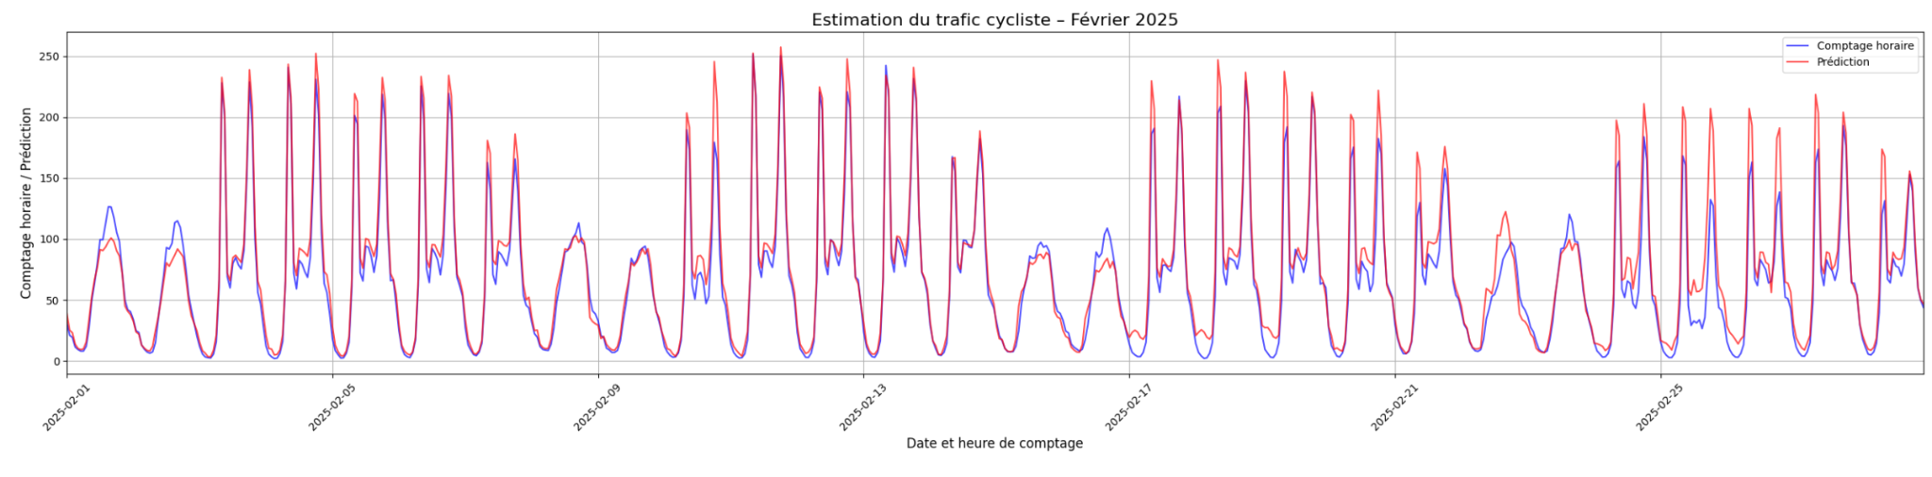

Visuellement, la courbe des prédictions est proche de celle des valeurs réelles. Cependant, les métriques comme la MAE et la RMSE nous apportent une vision plus précise des erreurs, notamment sur les moments où les valeurs peuvent se compenser visuellement. Ces métriques permettent de quantifier l’erreur moyenne (MAE) et d’évaluer la dispersion des erreurs (RMSE).

Les résultats des métriques sur notre test final sont les suivants :

- Erreur absolue moyenne (MAE) : 14.79.  
Ce qui indique qu'en moyenne, les prédictions du modèle s'écartent des valeurs réelles de 14,79 unités.  
- Racine carrée de l’erreur quadratique moyenne (RMSE) : 27,49.  
Cette mesure indique que, en moyenne, l'écart quadratique entre les prédictions et les valeurs réelles est de 27,49. Le RMSE pénalise davantage les grandes erreurs.  
- Erreur absolue moyenne relative (MAE relative) : 19,2%.  
Les prédictions du modèle sont, en moyenne, éloignées de 19,2% par rapport aux valeurs réelles. Ce qui indique que l'erreur est relativement faible. Pour le calcul de cette métrique, nous avons exclu les valeurs réelles inférieures à 10 afin d’éviter que de petites erreurs sur des comptages faibles n’influencent trop le résultat.

Le graphique montre que le modèle a tendance à surestimer régulièrement les pics de comptage. Ces erreurs sont bien captées par la RMSE, qui est plus élevée que la MAE, indiquant des erreurs importantes à certains moments.

* 1. **Bilan du test final**

En résumé, les résultats du test final montrent que le modèle est robuste et relativement précis, avec des erreurs moyennes raisonnables (MAE) et une bonne correspondance visuelle entre les prédictions et les valeurs réelles. Cependant, des erreurs importantes persistent lors des pics de comptage, comme le montre la RMSE. Cela suggère un axe d'amélioration : mieux ajuster les prédictions pour les périodes de forte affluence.

Les résultats sont proches de ceux observés lors de l’entraînement, ce qui prouve la stabilité du modèle. Nous pouvons maintenant envisager de le mettre en application.

**2. Mise en application**

1. **Collecte des données et préparation**

L'objectif de notre mise en application est de réaliser une prévision du nombre de cyclistes pour les trois prochains jours. Ces prévisions peuvent être utiles aux cyclistes, urbanistes ou autres acteurs souhaitant obtenir une vision à court terme de l'afflux de cyclistes dans différentes zones de la ville.

Comme pour le test final de février 2025, nous avons généré un jeu de données avec tous les compteurs pour les trois prochains jours. Nous avons ensuite intégré l’ensemble des autres features nécessaires au bon fonctionnement de notre modèle.

Cependant, pour cette phase, nous avons dû procéder différemment, étant donné que certaines données sont futures. Par exemple, nous avons créé un script de web scraping qui permet de récupérer les prévisions météorologiques des trois prochains jours.

1. **Lancement du modèle, prédictions et visualisation des résultats**

Le modèle XGBoost sauvegardé sous format joblib est ensuite utilisé pour générer les prévisions de comptage cycliste. Une fois les prévisions effectuées, elles sont enregistrées dans un fichier CSV. La sauvegarde des résultats est importante pour la vérification du bon fonctionnement du modèle à l'avenir.

Ci-dessous, le graphique en courbe généré après les prédictions, il permet de visualiser rapidement les tendances des prévisions de comptage sur les trois jours.

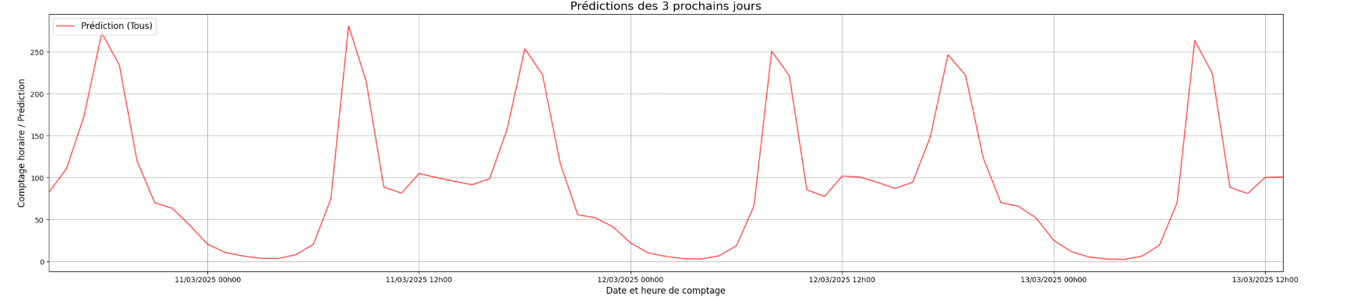

Enfin, nous avons généré un graphique interactif du point de vue utilisateur, permettant d’afficher les informations pratiques sur les comptages.  
Nous pouvons à l’intérieur de ce graphique filtrer les données par date, heure et compteur. Celui-ci affiche également la valeur de la prédiction ainsi que les données météorologiques associées, offrant une vision complète et pratique dans une seule interface. La carte interactive permet d’avoir une vue du trafic cycliste à l’heure souhaitée sur les différentes zones de la ville.

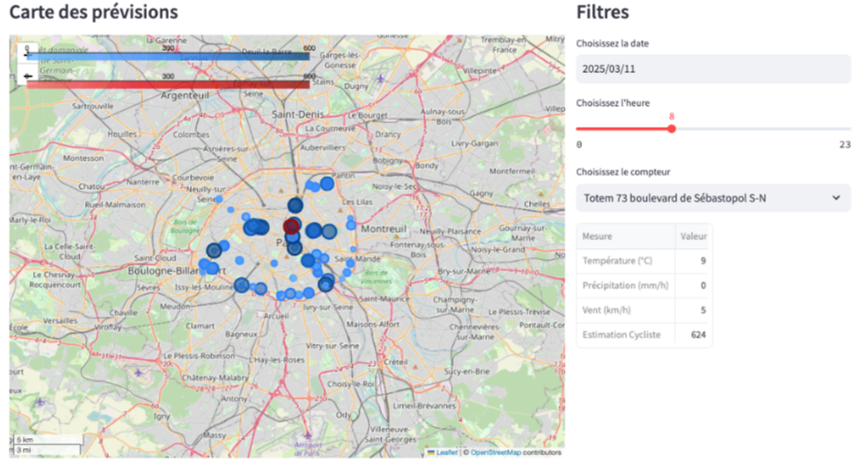

1. **Suivi de la performance du modèle**

Une fois les prédictions générées et enregistrées dans un fichier CSV, la prochaine étape consistera à suivre la performance du modèle en temps réel. Cela permettra d'analyser toute dérive des données et de l’ajuster si nécessaire.

Nous devons donc attendre que ces trois jours s'écoulent pour obtenir les données réelles correspondantes, puis les comparer. Nos prédictions sont donc vérifiées avec nos métriques (MAE, MAE relative, RMSE) pour s’assurer si notre modèle maintient un bon niveau de performance. Si les métriques montrent une baisse de performance, cela pourrait indiquer qu'il est nécessaire de revoir le modèle, ajuster ses paramètres, ou même en tester un autre.

Nous avons automatisé ce processus pour chaque CSV généré, permettant ainsi une surveillance continue des performances du modèle, avec une réévaluation rapide et précise. Cela nous permet de suivre de près l'évolution des métriques et de réagir rapidement si des ajustements sont nécessaires.

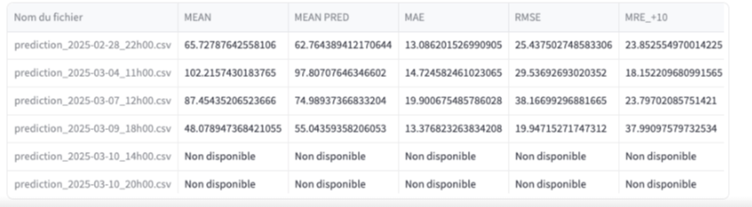

Ci-dessous, le graphique à courbes du compteur 152 boulevard du Montparnasse E-O ayant une MAE relative de 11,57%.

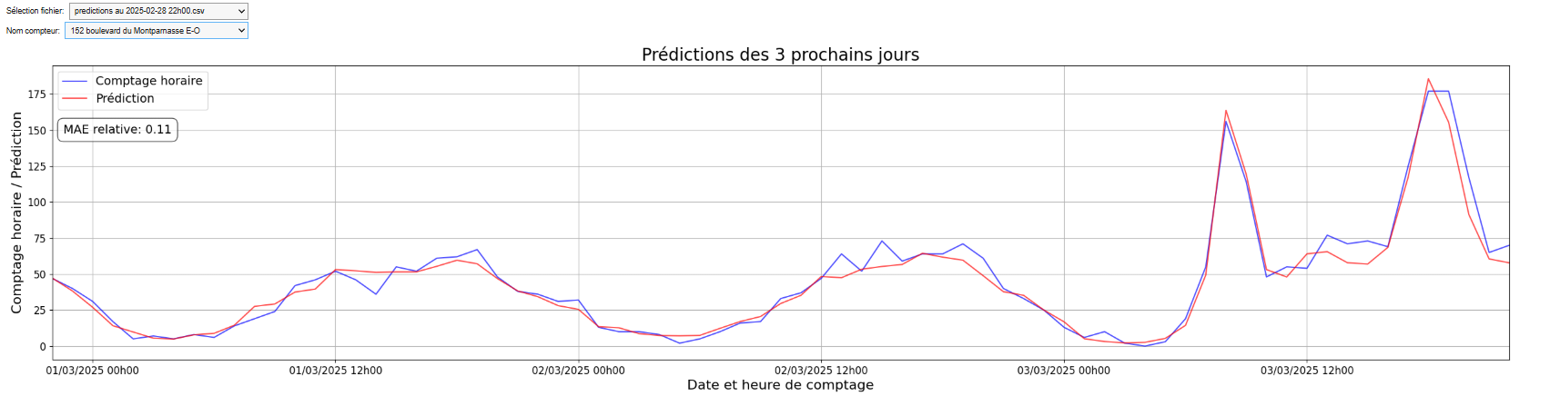

**3. Axes d’amélioration**

Le premier axe d’amélioration concernerait l’acquisition des données par API.

L’acquisition de nos données repose actuellement sur des extractions manuelles. Une amélioration importante serait d’automatiser des call API pour récupérer directement les différentes sources de données utilisées dans notre modèle, notamment :

* Les nouvelles observations du jeu de données principal,
* Les données météo passées,
* Toutes les autres features externes nécessaires.

Cela permettrait de garantir une mise à jour régulière et d’éviter les erreurs humaines.

Le second axe d’amélioration concernerait le réentraînement du modèle.

En automatisant la collecte des données, nous pourrions également mettre en place un réentraînement automatique du modèle. Cette approche offrirait plusieurs avantages :

* Maintenir un modèle à jour avec les données les plus récentes,
* Garantir des prédictions plus précises en intégrant les dernières tendances.

Enfin, nous pourrions essayer d’améliorer les prédictions du modèle pendant les pics de passages.

En effet, notre modèle final présente des erreurs plus importantes lors des heures de pointe correspondant aux trajets domicile-travail.

**CONCLUSION**

L’analyse du trafic cycliste à Paris, menée sur la période allant de janvier 2024 à janvier 2025, nous a permis de mieux comprendre les dynamiques d’usage des pistes cyclables dans la capitale. Grâce aux données récoltées en continu par les compteurs installés dans différents quartiers de Paris, enrichies d’informations contextuelles (météo, jours fériés, vacances scolaires, typologie des infrastructures,...), nous avons pu identifier des tendances fortes, notamment des pics aux heures de pointes en semaine qui confirment l’usage utilitaire du vélo, et une sensibilité aux conditions météorologiques.

Notre projet s’est articulé autour de plusieurs étapes clés.

Nous avons d’abord procédé à un nettoyage de notre jeu de données initial, puis à son enrichissement avec des données externes, afin de mieux comprendre les tendances de comptage observées. La phase de visualisation des données nous a ensuite permis d'explorer davantage les corrélations entre les variables par le biais de graphiques. Certaines visualisations ont d’ailleurs révélé des incohérences dans le jeu de données initial, qui nous ont permis d'ajuster certaines étapes du preprocessing. Ces graphiques, complétés par une matrice de corrélation, nous ont guidés dans le choix de nos variables pour la phase de modélisation.

Plusieurs modèles de régression ont été testés, y compris un modèle temporel, Prophet. Lors de cette phase, nous avons optimisé les paramètres des modèles en testant diverses configurations de variables et d'encodages, tout en suivant les résultats à l’aide la métrique MAE. Les modèles de régression ont finalement montré de meilleurs résultats.

Afin d’améliorer les résultats de nos modèles, nous avons procédé ensuite à une recherche d’hyperparamètres via Optuna, qui s’est révélée plus efficace que les méthodes classiques telles que GridSearch et RandomSearch.

Puis, nous avons validé les modèles en testant leur performance sur février 2025, une période inconnue. Les métriques ont montré que les performances restaient stables. Finalement, nous avons choisi d'utiliser le modèle XGBoost afin de prédire les comptages cyclistes parisiens pour les trois prochains jours. Enfin, nous avons automatisé le suivi des métriques pour évaluer en continu la performance du modèle sur ses prédictions et sa stabilité dans le temps.

Cette étude nous a permis de mettre en œuvre l’ensemble des étapes d’un projet de data science, tout en démontrant l’intérêt de ces approches pour la compréhension et la prévision de phénomènes urbains - les tendances de l’activité cycliste parisienne dans notre cas. Le modèle prédictif, bien qu’encore perfectible, offre une base solide pour anticiper les flux de cyclistes et pourrait à terme être utilisé comme outil d’aide à la décision pour la Ville de Paris, afin d’optimiser la gestion des infrastructures cyclables et planifier de futurs aménagements.

A l’issue de cette étude, en complément des axes d’amélioration susmentionnés, plusieurs pistes pourraient être envisagées pour approfondir l’analyse :

* affiner le modèle de prédiction en intégrant d’autres facteurs comme des données socio-démographiques par quartier ;
* envisager une étude plus qualitative en complément des données quantitatives, en sollicitant directement l’usager (enquête terrain, retour d’expérience) afin d’appréhender les freins et/ou les motivations liés à l’usage du vélo ;
* élargir l’étude à d’autres villes (en France ou à l’étranger) pour comparer les comportements cyclistes selon les contextes urbains.

Cette étude nous a permis de mettre en évidence une démarche déjà bien engagée vers une ville plus “cyclable” et plus durable, où la donnée devient plus que jamais un levier central pour guider les politiques publiques et accompagner les évolutions des mobilités urbaines.

**ANNEXES**

**ANNEXE 1 : Description des fichiers de code**

| fichiers de code | homePage.py | Page permettant de lancer streamlit.  C’est cette page qui appelle chaque fonction des autres fichiers de code |
| --- | --- | --- |
|  | utilsGraph.py | toutes les fonctions de calcul des graphiques |
|  | modelisation .py | toutes les fonctions permettant d'exécuter les entraînements et prédictions |
|  | utilsPreprocess.py | toutes les fonctions permettant de mettre en qualités les différents dataframe |
|  | utilsPython.py | toutes les fonctions "utilitaires" (load, create file, etc..) |
|  | config.py | toutes les constantes utilisés et les textes |
| répertoire | data/ | répertoire contenant les fichiers source CSV |
|  | prediction/ | répertoire contenant les fichiers de sauvegarde des prédictions |

**ANNEXE 2 : Détail de la méthodologie retenue pour l’ajout de lignes :**

* Étape 1 : Création d'un dataframe avec toutes les dates et tous les compteurs (= 24 comptages horaires par jour et par compteur)
* Étape 2 : Jointure entre le dataframe de l'étape 1 et notre jeu de données. On ne conserve que les lignes présentes dans le dataframe de l'étape 1 mais absentes dans notre jeu de données.

⇒ Nous obtenons donc un dataframe avec les heures manquantes pour chaque compteur.

* Étape 3 : Création d'un dataframe qui calcule la moyenne des comptages par numéro du jour dans la semaine + numéro du mois + l'heure pour chaque compteur.

⇒ Pour faire simple, nous reprenons la moyenne du même compteur sur les mêmes jours/heures/mois.

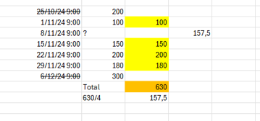

* Étape 4 : Jointure entre le dataframe obtenu dans l’étape 2 (lignes manquantes) et le dataframe de l’étape 3 (moyenne des comptages).

⇒ Nous obtenons donc un dataframe avec les lignes manquantes et un comptage moyen.

* Étape 5 : Concaténation du dataframe obtenu dans l’étape 4 avec notre jeu de données.

**ANNEXE 3 : Détail de la méthodologie retenue pour le remplacement des valeurs à 0 :**

⇒ Cas exclusifs des compteurs pour lesquels nous avons conclu, après analyse, que les valeurs nulles n’étaient pas consécutives à un événement identifié (travaux, manifestation etc.), mais liées à un dysfonctionnement du compteur.

* Étape 1 : Récupération depuis le dataframe initial, d’un dataframe avec les compteurs ayant des valeurs à 0 pendant 10 heures ou plus.
* Étape 2 : Création d’un dataframe avec la moyenne des comptages en fonction de l’heure et du jour de la semaine.

*⇒ Par exemple : Le comptage moyen à 9 heures tous les mardis, calculé sur l’ensemble des compteurs est de 100.*

* Étape 3 : Création d’un dataframe avec la moyenne des comptages en fonction de l’heure, du numéro du jour de la semaine et du compteur.

*⇒ Par exemple : Le comptage moyen à 9 heures tous les mardis, calculé sur le compteur 87 avenue de Flandre NE-SO est de 200.*

* Étape 4 : Création d’un dataframe avec la moyenne des comptages sur l’ensemble des compteurs pour toutes les heures.

*⇒ Par exemple : Le comptage moyen le mardi 6 août 2024 à 9h, calculé sur l’ensemble des compteurs est de 75.*

* Étape 5 : Jointure du dataframe de l’étape 1 avec les dataframes des étapes 2-3-4.

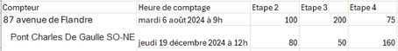

* Étape 6 : Création d’une nouvelle colonne “comptage horaire” dans le dataframe de l’étape 5 ; cette nouvelle colonne est un produit en croix Etape 3 / Etape 2 * Etape 4

(comptage horaire moyen en fonction du compteur , numéro jour semaine, heure / comptage horaire moyen général en fonction de numéro jour semaine, heure * comptage horaire moyen général sur une heure et un jour précis)

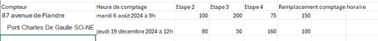

* Étape 7 : Jointure du dataframe de l’étape 6 (on ne conserve que la colonne “comptage horaire”) avec notre jeu de données.
* Étape 8 : Dans le dataframe de l’étape 6, seules les lignes avec un comptage de 0 doivent être corrigées. Après la jointure, la colonne "remplacement comptage horaire" contient des NaNs pour les autres lignes (correspond aux lignes qui ne doivent pas être remplacées.) Si la valeur est NaNs, on conserve le comptage horaire d'origine, sinon on utilise la valeur de remplacement.